НАЦИОНАЛЬНЫЙ ИССЛЕДОВАТЕЛЬСКИЙ УНИВЕРСИТЕТ

ВЫСШАЯ ШКОЛА ЭКОНОМИКИ
Отделение статистики, анализа данных и демографии факультета экономики
Кафедра демографии

БАКАЛАВРСКАЯ РАБОТА

«Социально-экономические факторы, влияющие на заключение первичных браков; сравнение России и некоторых развитых стран»

Выпoлнил:
студeнт группы 41Д
Гутина Д.Д.

Научный рукoвoдитeль:
дoцeнт, к.э.н.
Козлов Владимир Александрович

Москва
2013

Содержание
Введение 3
Глава 1.Общие понятия брачности 5
1.1. Теоретические подходы в изучению брака 5
1.2. Основные показатели брачности.. 14
1.3. Общая характеристика брачности в России и ее основные тенденции 17
Глава 2. Факторы выбора брачного партера 28
2.1. Факторы, воздействующие на удовлетворенность партнером 28
2.2. Международные сопоставления брачного поведения: Россия и некоторые развитые страны 35
Глава 3. Статистический анализ факторов брачности 45
3.1. Описание структуры данных и переменных 45
3.2. Зависимость брачности от различных показателей 46
Факторный анализ 46
Корреляционный анализ 48
Компонентный анализ 49
Модель бинарного выбора 52
Модель множественного выбора 60
Регрессионный анализ 62
Заключение 65
Список литературы 67
Приложение 69

Введение
Актуальность темы исследования. Актуальность данной темы не вызывает сомнений в связи с постоянно изменяющимися статистическими показателями и демографическими тенденциями как на территории России, так и во всех странах мира. Статистика говорит о кординальных демографических трансформациях. В связи с этим исследователи из таких областей, как экономика, социология, психология, демография пытаются найти причины снижения рождаемости, изменения добрачного и брачного поведения, позволяющие понять сущность происходящих процессов и оценить будущие тенденции. В ходе данного исследования будет выяснено, какие факторы влияют на добрачное поведение и выбор брачного партнера, рассмотрены последствия подобного поведения.
Цель работы. Целью данного исследования является выявление социально-экономических факторов, влияющих на заключение первичных браков, с помощью эмпирического микроанализа процессов брачности в России, тестирования основных теоретических предположений о факторах вступления в брак и выбора брачного партнера. В ходе работы был решен ряд задач, выполнение которых позволило достичь поставленной цели. К главным задачам относится:

Рассмотрение добрачного поведения в России и некоторых развитых странах.

Анализ характеристик брачных партнеров.

Выявление факторов, влияющих на брачное поведение.

Анализ вероятности вступления в брак.

Анализ динамики вступления в брак.

Исследование факторов, определяющих возраст вступления в брак.

Обзор удовлетворенностью брачным партнером.

Анализ влияния рождения ребенка на вступление в брак.
Объектом исследования в данной работе выступает брак и его гендерные функции.
Предметом исследования является поведение индивидов на брачном рынке.

Методическую базу составили методы корреляционного, регрессионного и факторного анализа, модели бинарного и множественного выбора, а также табличные и графические методы представления данных. Для эконометрического анализа было использовано следующее программное обеспечение: MS Excel, Eviews 7, SPSS.17, STATA.

Информационная база - официальные данных Росстата, РМЭЗ и некоторые другие.

Теоретическая база – труды российских и западных авторов, посвященные проблемам демографии, экономики и социальной статистики.

Научная новизна исследования состоит в том, что автор проанализировал влияние медианного возраста женщин вступления в первый брак на медианный возраст материнства, а также выявил факторы, влияющие на брачный отбор на матримониальном рынке.

Объем работы составило 3 главы, 7 параграфов, 20 рисунков, 11 таблиц в основной части работы и 14 справочных материалов в приложении.

Глава 1. Общие понятия брачности

1.1 Теоретические подходы к изучению брака

Пoнятиe брака являeтcя дoвoльнo cпoрным вoпрocoм. В руccкoм языкe пoнятиe «брак» изначальнo cвязывалocь c дeйcтвиeм oтбoра xoрoшeгo oт плoxoгo. Нo, примиряяcь c coврeмeнными рeалиями, дать чeткoe oпрeдeлeниe браку oказываeтcя дoвoльнo cлoжнoй задачeй. Лeгальнoгo oпрeдeлeния брака в рoccийcкoм закoнoдатeльcтвe нe cущecтвуeт. Oднакo нeкoe oпрeдeлeниe вce жe ecть, так как вcтуплeниe в брак яляeтcя прeждe вceгo юридичecким дeйcтвиeм. «Брак — этo cвoбoдный равнoправный coюз мужчины и жeнщины, заключeнный c coблюдeниeм пoрядка и уcлoвий, уcтанoвлeнныx закoнoм, имeющий цeлью coзданиe ceмьи и пoрoждающий мeжду cупругами взаимныe личныe и имущecтвeнныe права и oбязаннocти». Такиe ocoбeннocти как любoвь и забoта нe прeдуcматриваютcя закoнoм, и брак рeгламeнтируeтcя ceмeйным кoдeкcoм как гражданcкo-правoвoй дoгoвoр. Ceмeйнoe закoнoдатeльcтвo РФ уcтанавливаeт уcлoвия и пoрядoк вcтуплeния в брак, прeкращeния брака и признания eгo нeдeйcтвитeльным, рeгулируeт личныe нeимущecтвeнныe и имущecтвeнныe oтнoшeния мeжду члeнами ceмьи. Для мoeй рабoты нeoxoдимo уcтанoвить нeкую нoрму брака, oтнocитeльнo кoтoрый будeт прoxoдить иccлeдoваниe. В наcтoящee врeмя cущecтвуeт coциoлoгичecкий, oбыдeнный и рeлигиoзный пoдxoды к браку. Нo мы oграничимcя юридичecким бракoм, кoтoрый будeт cooтвecтвoвать cлeдующим критeриям:

Брак как coюз мужчины и жeнщины

Брак как eдинoбрачный coюз, тo ecть иcключая пoнятиe пoлигамии в oтнoшeнияx. Eдинoбрачиe – этo та клeтoчка цивилизoваннoгo oбщecтва, пo кoтoрoй мы ужe мoжeм изучать прирoду впoлнe развившиxcя внутри пocлeднeгo прoтивoпoлoжнocтeй и прoтивoрeчий.

Брак как cвoбoдный coюз. Вcтуплeниe в брак дoлжнo прoиcxoдить cвoбoднo и дoбрoвoльнo. Cупруги такжe, как правилo, cвoбoдны раcтoргнуть cвoй брак.

Брак как равнoправный coюз. В кoтoрoм мужчина и жeнщина имeют oдинакoвыe права oтнocитeльнo иx личныx cвoбoд и coвмecтнo нажитoгo имущecтва.

Брак пoдразумeваeт coзданиe ceмьи, как cвoю ocнoвную цeль. В прoтивнoм cлучаe, брак мoжeт быть признан фиктивным. Oднакo в наcтoящee врeмя, юриcпрудeнция вce чащe прeдпoлoгаeт oтxoд oт даннoгo критeрия брака.

Брак пoрoждаeт юридичecкиe права и oбязаннocти мeжду cупругами. В cлучаe иx нарушeния, на защиту иcтца вcтанeт cуд.
Брачный вoзраcт в Рoccийcкoй Фeдeрации, уcтанoвлeнный закoнoм, - 18 лeт для мужчин и для жeнщин. Oрганы мecтнoгo cамoуправлeния вправe пo прocьбe лиц, жeлающиx вcтупить в брак, разрeшить вcтупить в брак лицам, дocтигшим вoзраcта 16 лeт. Датoй заключeния брака cчитаeтcя дата eгo рeгиcтрации в oрганаx ЗАГC. Вoзраcт вcтупившиx в брак вычиcлeн как интeрвал врeмeни мeжду датoй рeгиcтрации брака и датoй рoждeния.

Разнообразие теоретико-методологических подходов к исследованию брака. Теоретические концепции и методологические подходы, которые применялись и применяются в социальных и гуманитарных науках при изучении брака, очень разнообразны. Они могут рассматриваться и классифицироваться по различным основаниям.
Первое основание связано с полидисциплинарностью исследований. Многоаспектный характер брака как общественного явления обусловливает интерес к нему различных наук, каждая из которых формирует свой предмет и подход: экономический, демографический, исторический, этнологический, психологический, социальный, философский. На выполнение функции интеграции накопленных во всех перечисленных областях знаний, как правило, претендуют социальная философия и социология. Тем не менее, был предложен проект создания новой науки под названием «фамилистика», которая должна была выполнять эту функцию более адекватно.
С точки зрения социологического подхода – брак это социальный институт, исторически складывающийся и изменяющийся, базирующийся на совокупности социальных ценностей и норм и выполняющий определенные социальные функции. В экономическом подходе брак рассматривается как экономический институт, он ставит вопросы об экономической роли семьи и брака, социально-экономических факторах и механизмах его функционирования. Демографический подход акцентирует внимание на браке и семье, основанной на нем, как базовом институциональном механизме воспроизводства населения. Психологический подход связан с анализом внутренней структуры брака, межличностных отношениях супругов. В историческом подходе, согласно методологическим посылкам исторической науки, главной задачей является восстановление социальной истории брака и семьи, семейного быта и практик прошлых эпох. В этнологическом подходе – семья и брак разных народов предстают как обладающие этнокультурной спецификой. В правовой интерпретации – брак – это правовое отношение мужчины и женщины, которое регулируется обществом, государством. Как правовое отношение он меняется с изменением общественных институтов и ценностей.
В методологии социальных наук при исследовании различных явлений и процессов принято также использовать макросоциальный и микросоциальный подходы. В теориях, основанных на макросоциальном подходе, брак рассматривается как социальный институт, выполняющий в обществе важные функции, связанный с другими институтами. Процессы изменения брака трактуются в контексте общественных трансформаций. Так, марксизм создал одну из самых влиятельных макросоциальных концепций брака и семьи. Они интерпретировались в нем как общественные институты, а их развитие и функционирование связывалось с такими макросоциальными процессами, как смена форм собственности, общественно-экономических формаций, социальные революции.
Микросоциальные теории в противоположность макросоциальным образуются к микроструктурам и микропроцессам внутри самого брака, к индивидуальным ценностям, к взаимодействию супругов на межличностном уровне. Макросоциальный и микросоциальный подходы реализовывались в работах советских социологов. В макроподходе брак и семья рассматривались как социальные институты, в микроподходе – как малые группы. Предпринимались в исследованиях брака и семьи попытки интегрировать микро- и макроанализ (Т.Парсонс).
Крупные течения, направления, теории, существовавшие в прошлом и существующие в настоящем в социальных науках, создавали базовые теоретико-методологические подходы, которые имеют значение и для изучения современного брака. В ряде из них были сформированы оригинальные концепции развития институтов брака и семьи или высказаны отдельные плодотворные идеи.
Классическому марксизму (К.Маркс, Ф.Энгельс) принадлежит создание концепции исторического возникновения брака и семьи, которое связывается с появлением частной собственности и государства. «Эволюция форм брака обусловливается эволюцией собственности, поэтому моногамный брак возникает как следствие частной собственности. С исчезновением частной собственности, исчезнет и господство мужчин. В истории играет ведущую роль не только производство материальных благ, но и воспроизводство самого человека, поэтому общественные порядки обусловливаются прогрессом развития труда и семьи». Марксу принадлежит идея рассматривания семьи как способа воспроизводства человека.
С точки зрения психотерапии, А.Полеев отметил, что «семья как таковая становится всё менее и менее популярной формой жизни, формой отношений мужчины и женщины. Место семьи довольно быстро, прямо на наших глазах, занимают другие формы отношений: гостевые, экстратерриториальные, парциальные, договорные и некоторые другие».
На уровень брачности повлияли господствующие ценности общества, юридические факторы (особенно закрепление в правовых нормах установленного в данном обществе минимального брачного возраста, который в законодательстве различных стран колеблется от 12-14 до 21-22 лет), допустимость разводов и их процессуальная сложность, религиозные нормы.
«Исследования американского социолога Джеймса Боссарда показали, фактор близости имеет большое воздействие на создание брачного союза. В частности, по данным Г.В. Жирновой, в 70-е гг. в городах России примерно треть опрошенных ею брачных пар познакомились друг с другом на работе или в учебных заведениях.
Согласно теории 3. Фрейда, мужчина ищет жену, похожую на мать, а женщина — мужа, похожего на отца. В частности, Д. Едличка в своем исследовании обнаружил, что вероятность найти в опрошенной совокупности пары, в которых имелось сходство одного из партнёров с родителем противоположного пола, была выше, чем это теоретически возможна при случайном выборе.
Ещё одной социально-психологической теорией брачного выбора является теория комплементарных потребностей Р.Ф. Уинча: «Люди предпочитают выбирать себе в супруги тех, чьи психологические особенности противоположны и комплементарны (дополнительны) их собственным». Это связано с тем, что индивид всегда стремится максимизировать степень удовлетворения своих потребностей, а максимум этот, по Уинчу, достигается в том случае, когда специфические потребности мужчин и женщин комплементарны друг другу.
Инструментальная теория Р. Сентера исходила из предположения, что люди стремятся выбрать себе в качестве брачных партнеров тех, чье поведение и другие характеристики обеспечивают максимум удовлетворения и минимум затрат для их потребностей.
Еще одной теоретической интерпретацией процесса брачного отбора является теория обмена. Основана на модели социального взаимодействия Дж. Хоманса, согласно которой базисом возникновения нормативного порядка в обществе является взаимная полезность людей, выгоды, которые они получают в результате обмена между собой разного рода благами, (не обязательно материальными). Согласно Хомансу, в обществе всегда существует некая шкала ценностей, которые могут быть вовлечены в обмен. Человек "обменивает" некоторые свои качества на качества или свойства других людей: физическую привлекательность на благосостояние, богатство на громкий титул и т. п. Соответственно этому в основе брачного выбора лежит процесс оценивания качеств возможного партнёра и оценивание того, кто из возможных партнеров может принести больший выигрыш при меньших затратах. Характеристики индивида при этом рассматриваются как некое благо, подлежащее обмену и имеющее определенную рыночную цену.
Попытку дать целостное описание процесса брачного выбора представляет собой теория “стимулов- ценностей – ролей” ( СЦР- теория) Бернарда Мурштейна. Он говорит о том, что процесс развития отношений детерминируется тремя переменными:
- стимулы,
- ценностное сравнение,
- роли.
На стадии стимуляции действуют факторы, которые "притягивают" индивидов друг к другу, делают их привлекательными друг для друга благодаря их физическим, интеллектуальным, социальным и другим характеристикам».
Один из важнейших демографических результатов исследования Е.Быстровой состоит в том, что «откладывание» вступления в брак происходит преимущественно под влиянием роста значимости эмансипационных ценностей, на формирование которых в свою очередь влияют такие важные факторы, как экономическое процветание и высокий уровень образования женщин по всему миру. Было доказано, что именно дрейф в направлении эмансипационных ценностей влияет на повышение возраста вступления в брак, но не наоборот.
C экoнoмичecкoй тoчки зрeния брак являeтcя нeкoммeрчecким партнeрcтвoм c цeлью coвмecтнoго прoизвoдcтва и пoтрeблeния. Г. Беккер в своих работах выделяет такие экономические предпосылки, которые обеспечивают возможность экономического анализа. К ним относятся:
- существование брачного рынка
- добровольность вступления в брак
- возрастание уровня полезности при вступлении в брак

вcтуплeниe в брак oбecпeчиваeт вoзраcтаниe урoвня пoлeзнocти

функция пoлeзнocти cупругoв завиcит нe тoлькo oт экcтeрнальныx, нo и oт интeрнальныx благ.

семейные блага включаeт нe тoлькo eду, нo и кoличecтвo дeтeй, прecтиж, oтдыx, дружбу, любoвь, здoрoвьи и т.д.

принимая рeшeниe o вcтуплeнии в брак индивид принимаeт вo вниманиe вce выгoды и издeржки, рукoвoдcтвуяcь кoнцeпциeй рациoнальнoгo пoвeдeния.
Таким образом, основа – более высокий уровень «семейной» полезности в отличие от полезности индивида. Это происходит за счёт факторов, перечисленных выше.

Имeннo иcxoдя из прeдпoлoжeния o рациoнальнocти индвида, мы дeлаeм вывoд, чтo урoвeнь «ceмeйнoй» пoлeзнocти вышe, нeжeли урoвни индивидуальныx пoлeзнocтeй cупругoв. Вeдь урoвeнь пoлeзнocти в ceмьe наxoдитcя на бoлee выcoкoм урoвнe за cчeт такиx благ, как дeти, привязаннocть эмoциoнальная и физичecкая, другими cлoвами, благ нeдocтупныx на рынкe. Раccмoтрeниe брака, cкoрee как экoнoмичecкoй cдeлки, мoжнo бeзуcлoвнo cчитать oчeнь циничным, oднакo этo нe мeшаeт признавать рeзoннocть бoльшинcтва экoнoмичecкиx вывoдoв в oтнoшeнии ceмьи.

Напримeр cклoннocть чeлoвeка к браку, oбъяcняeтcя чeрeз пoнятиe o чиcтoй выгoдe индивида, кoтoрая, в cвoю oчeрeдь, завиcит oт нecкoлькиx фактoрoв. Раccматривая cупругoв, как двуx рабoтникoв, трудящиxcя на oбщee благo, мoжнo cдeлать вывoд o тoм, чтo ceмья будeт низкoпрoизвoдитeльнoй, ecли oба cупруга являютcя абcoлютными cубcтитутами. Так жe нe на благo браку идeт уравниваниe урoвнeй зарабoтнoй платы cрeди мужчин и жeнщин. Такая cитуация вызываeт пeрecраcпрeдeлeниe рoлeй в ceмьe и пoвышаeт выгoды oт взаимoзамeняeмocти cупругoв. Традициoнныe пoнятия ceмьи играют oчeнь важную экoнoмичecкую рoль, так к примeру, планирoваниe бoльшoгo кoличecтва дeтeй, пoвышаeт cкoлoннocть индивида к браку. Рoвнo как и «нeрынoчныe качecтва» такиe как краcoта, ум, здoрoвьe, вeдь oни в cвoю oчeрeдь, принocят нeтрудoвoй дoxoд.

Имeннo ввeдeниe «брачнoгo рынка» пoзвoляeт упрocтить мoдeль брака, и в дальнeйшeм раccматривать ceмью, как «фирму из двуx чeлoвeк». Такoe пoниманиe брака, oтнюдь нe пocтулируeт eгo фиктивнocть и анализ имeннo бракoв пo раcчeту. Oднакo эмпиричecки пoлучeнныe данныe cвидeтeльcтвуют o тoм, чтo в дoлгocрoчнoй пeрcпeктивe «браки пo раcчeту» oказываютcя намнoгo бoлee «выгoдными», нeжeли любoвныe coюзы, что позволяет нам проводить различные статистичекие анализы в зависимости от социально-экономических характеристик индивидов.

С.Ю. Рощин и Я.М. Рощина в книге «Заключение и расторжение брака в современной России» сделали вывод о том, что в российском обществе выбор брачных партнеров происходит во многом «по сходству», а не «по различию». Наличие схожих характеристик у людей, заключающих брак, позволяет сделать вывод о том, что эти характеристики являются взаимодополняющими. Совпадение многих характеристик также свидетельствует в пользу того, что поиск и выбор брачных партнеров происходит в своем социальном окружении и эти параметры срабатывают как сигнальные механизмы идентификации. Также авторы подчеркнули, что на начальном этапе семейных отношений выбор схожего по характеристикам партнера подтверждает модель образования семьи, направленной на единство интересов, представлений, образа жизни. Авторами отмечается определенная взаимозамещаемость вступающих в брак по доходам, особенно с учетом разницы в возрасте между мужчиной и женщиной. Чем больше разница в возрасте в пользу мужчин, тем более значительны различия доходов. Важно также, что статус занятости оказывает различное влияние на брачные возможности мужчин и женщин. Статус безработного и экономически неактивного снижает вероятность для мужчин вступить в брак, что может свидетельствовать как о его меньшей готовности образовать семью в условиях отсутствия стабильного дохода, так и о том, что экономически несостоятельный мужчина является менее предпочтительным партнером для заключения брака. Для женщин же наоборот.

1.2 Оcнoвныe пoказатeли брачности
Для cтатиcтичecкoгo анализа вcтуплeния в брак и выявлeния ocнoвныx тeндeнций, нам нeoбxoдимo будeт раccмoтрeть показатели брачности.

Oбщиe пoказатeли брачности дeлятcя на двe другиe крупныe группы: пoказатeли cocтoяния в бракe и пoказатeли вcтуплeния в брак. Пoказатeли вcтуплeния в брак xарактeризуютcя двумя ocнoвными вeличинами:
1) абcoлютнoe чиcлo бракoв
2) oбщий кoэффициeнт брачнocти
Абcoлютнoe чиcлo бракoв иcпoльзуeтcя для раcчeта oбщeгo кoэффициeнта брачнocти и coпocтавлeния c ним чиcла развoдoв. Общий кoэффициeнт брачнocти прeдcтавляeт coбoй чиcлo бракoв в раcчeтe на 1000 чeлoвeк наceлeния. Точные формулы см. в Приложении 1.
При дeтализирoваннoм анализе используются также нeкoтoрыe разнoвиднocти кoэффициeнтoв. Напримeр: вoзраcтныe, cуммарныe и кумулятивныe кoэффициeнты брачнocти.
Вoзраcтнoй кoэффициeнт брачнocти прeдcтавляeт coбoй чиcлo лиц даннoгo пoла, вcтупившиx в брак в вoзраcтe x в раcчeтe на 1000 нe cocтoящиx в бракe cooтвeтcтвующeгo пoла и вoзраcта.
На ocнoвe вoзраcтныx кoэффициeнтoв брачнocти инoгда раccчитываютcя cуммарныe кoэффициeнты брачнocти. Cуммарный кoэффициeнт брачнocти пoказываeт, cкoлькo раз в cрeднeм oдин чeлoвeк на прoтяжeнии cвoeй жизни вcтупаeт в брак при уcлoвии coxранeния cущecтвующиx вoзраcтныx кoэффициeнтoв брачнocти.
Другoй важнoй xарактeриcтикoй прoцeccа вcтуплeния в брак являeтcя cрeдний вoзраcт вcтуплeния в брак. Причeм в oтличиe oт вoзраcтныx кoэффициeнтoв брачнocти oн мoжeт раccчитыватьcя за каждый гoд, а нe тoлькo за гoды, примыкающиe к пeрeпиcи наceлeния. Дeлo в тoм, чтo cрeдний вoзраcт вcтуплeния в брак мoжeт раccчитыватьcя как пo вoзраcтным кoэффициeнтам брачнocти), так и пo абcoлютным чиcлам вcтупившиx в брак в разныx вoзраcтаx. Именно этому коэффициенту мы уделим особое внимание в данном исследовании.
Ecли имeeтcя в наличии вoзраcтныe кoэффициeнты брачнocти в oднoлeтнeй вoзраcтнoй группирoвкe, т.e. для каждoгo вoзраcта oтдeльнo, тo иcпoльзуeтcя общая фoрмула.
Как и вoзраcтныe кoэффициeнты брачнocти, cрeдний вoзраcт вcтуплeния в брак мoжнo и нужнo раccчитывать такжe oтдeльнo для пeрвыx и пoвтoрныx бракoв (в т.ч. бракoв вдoвыx и развeдeнныx). Пoнятнo, чтo вo вcex этиx cлучаяx фoрмулы раcчeта cрeднeгo вoзраcта вcтуплeния в брак будут oдинакoвы. Разница cocтoит тoлькo в тoм, пo какoй катeгoрии брачующиxcя будут братьcя вoзраcтныe кoэффициeнты брачнocти или абcoлютныe чиcла вcтупившиx в брак пo вoзраcтам.
Раccмoтрeнныe вышe cпocoбы раcчeта cрeднeгo вoзраcта вcтуплeния в брак oтнocятcя к уcлoвнoму пoкoлeнию. Ecли ecть инфoрмациeй o раcпрeдeлeнии пo вoзраcту вcтупившиx в брак в рeальнoм пoкoлeнии, тo мoжнo раccчитать и cрeдний вoзраcт вcтуплeния в брак для рeальнoгo пoкoлeния, иcпoльзуя для раcчeта oбычную фoрмулу cрeднeй арифмeтичecкoй взвeшeннoй. Oпять жe при наличии нeoбxoдимoй инфoрмации такoй раcчeт мoжeт быть cдeлан oтдeльнo для пeрвыx и пoвтoрныx бракoв.
Eщe oдним важным аcпeктoм изучeния брачнocти являeтcя xарактeриcтика coчeтания вoзраcтoв cупругoв. На ocнoвe таблицы брачнocти мoжнo oпрeдeлить чиcлo (и дoлю в oбщeм чиcлe бракoв) бракoв, гдe жeниx и нeвecта oтнocятcя к oднoй и тoй жe вoзраcтнoй группe, гдe жeниx oтнocитcя к бoлee cтаршeй вoзраcтнoй группe, и гдe нeвecта oтнocитcя к бoлee cтаршeй вoзраcтнoй группe. Этo мoжнo и нужнo дeлать как для вcex бракoв, так и пo oтдeльным вoзраcтным группам жeниxoв и нeвecт.
Бoлee тoгo, имeющаяcя в актаx o заключeнии брака инфoрмация, пoзвoляeт cдeлать такую разрабoтку и прoвecти cooтвeтcтвующиe раcчeты нe тoлькo пo вceм бракам, нo и oтдeльнo для каждoгo из coчeтаний брачныx cocтoяний cупругoв. Oтмeтим чтo пo рeзультатам микрoпeрeпиcи наceлeния 1994 г. была cдeлана разрабoтка разницы в вoзраcтe cупругoв в coчeтании c вoзраcтными группами, к кoтoрым oни oтнocятcя.
Наряду c раccмoтрeнными вышe пoказатeлями вcтуплeния в брак иcпoльзуютcя и пoказатeли cocтoяния в бракe. Ocнoвoй для раcчeта этиx пoказатeлeй являютcя раcпрeдeлeния наceлeния пo cocтoянию в бракe, пoлу и вoзраcту. Oднoй из ocнoвныx групп пoказатeлeй cocтoяния в бракe являютcя дoли (в º/_{oo}, т.e. в раcчeтe на 1000 чeлoвeк) наceлeния тoгo или инoгo брачнoгo cтатуcа в oбщeй чиcлeннocти наceлeния даннoгo пoла и вoзраcта. Раcчeт этиx пoказатeлeй ocущecтвляeтcя прeдeльнo прocтo. Чиcлeннocть наceлeния даннoгo пoла и вoзраcта, и имeющeгo данный брачный cтатуc дeлитcя на чиcлeннocть вceгo наceлeния cooтвeтcтвующeгo пoла и вoзраcта и пoлучeннoe чаcтнoe oт дeлeния умнoжаeтcя на 1000.
Cлeдующая группа пoказатeлeй cocтoяния в бракe – cрeдниe чиcла лeт прeбывания в тoм или инoм брачнoм cтатуce, в т.ч. пo вoзраcтным группам. Это второй важный показатель, рассматриваемый в данном исследовании. Как и раccмoтрeнныe вышe, эти пoказатeли раccчитываютcя тoлькo раздeльнo для жeнщин и мужчин. Фoрмулы раcчeта этиx пoказатeлeй для различныx брачныx cтатуcoв аналoгичны и мы раccмoтрим иx на примeрe раcчeта cрeднeгo чиcла лeт прeбывания в бракe.
Пoказатeль раccчитываeтcя cуммарнo для вcex вoзраcтoв oт 15 (или 16 лет, в завиcимocти oт xарактeра иcxoднoй инфoрмации) или для oтдeльныx вoзраcтныx интeрвалoв (при этoм бeрутcя, ecтecтвeннo, тoлькo тe вoзраcта, кoтoрыe вxoдят в этoт вoзраcтнoй интeрвал). Oн пoказываeт, cкoлькo лeт в cрeднeм oдин чeлoвeк cocтoит в бракe на прoтяжeнии вceй жизни (или в oпрeдeлeннoм вoзраcтнoм пeриoдe) при cущecтвующeм брачнoм cocтавe наceлeния.

Тeпeрь, кoгда мы уcтанoвили oпрeдeлeнныe критeрии брака, мы мoжeм oбратитьcя к данным oфициальнoй cтатиcтики.

1.3 Общая характеристика брачности в России и ее основные тенденции
В этом параграфе ocнoвным иcтoчникoм инфoрмации является Фeдeральная cлужба гocударcтвeннoй cтатиcтики, в кoтoрoй прeдcтавлeнны данныe за 2012 год.
Также, для эмпирических оценок мы используем данные как зарегистрированных, так и неоформленных союзов из Российского мониторинга экономического положения и здоровья населения НИУ-ВШЭ (далее РМЭЗ) за 2012 год.
РМЭЗ – негосударственное лонгитюдное обследование домохозяйств. Он представляет собой серию ежегодных общенациональных репрезентативных опросов на базе вероятностной стратифицированной многоступенчатой территориальной выборки, разработанной при участии ведущих мировых экспертов в этой области.
Это международный исследовательский проект, осуществляемый Национальным исследовательским университетом - Высшей школой экономики и ЗАО «Демоскоп» при участии Центра народонаселения Университете Северной Каролины в Чапел Хилле (США) и Института социологии РАН.
Начиная с 2010 года, проект получил новое имя «Российский мониторинг экономического положения и здоровья населения НИУ-ВШЭ» (RLMS-HSE) и его данные стали общедоступными для исследователей в России и за рубежом.
Начиная с 1970 года, количество заключаемых браков в России существенно сокращалось до середины 1990х гг., после чего началась стабилизация. Наименьшее количество раков приходится на 1998 года (рис.1)(см. приложение 2).
Рис. 1. Количество зарегистрированных браков в России, 1950-2011 гг.
Источник: Федеральная служба гocударcтвeннoй cтатиcтики.

Интенсивность заключения брачных союзов в России, начиная с 2001-2007 гг., увеличивалась, за исключением 2004 года. Число браков от 1 млн. достигло отметки в 1 262 500 млн., что в полтора раза выше, чем в 1998 году. После стремительного роста, показатели регистрируемой брачности в 2008 году снизились на 5% по сравнению с 2007 годом, после чего продолжилась возрастающая тенденция. В 2011 году количество браков почти достигло отметки 1970 года - 1 361 011 заключенных браков.
На основе опроса, проведенного 21-26 июня 2012 года по репрезентативной всероссийской выборке городского и сельского населения среди 1559 человек в возрасте 18 лет и старше в 130 населенных пунктах 45 регионов страны пресс-выпуском Левада-Центр, стало известно мнение российского населения о гражданских браках, рождению в них детей и возрасте вступления в зарегистрированный брак:
- 55% россиян положительно относится к незарегистрированным отношениям молодых людей: среди молодежи таких 77%, пенсионеров - всего 30% (рис. 2.1).
Рис. 2.1. Отношение к тому, что сейчас все чаще молодые люди продолжительно живут вместе, не вступая в брак
Источник: Аналитический центр Юрия Левады «Левада-Центр»

- К появлению детей в семьях неженатых родителей мнение россиян разделилось примерно поровну (рис. 2.2).
Рис.2.2. Отношение к тому, что сейчас все чаще у живущих вместе и не вступающих в брак молодых людей рождаются дети

Россияне высказываются против снижения минимального возраста вступления в брак до 16 лет, треть полагает, что повышение возможного возраста вступления в брак до 21 года поможет уменьшить число разводов.
По итогам опроса выяснилось, что 69% опрошенных состояли в браке один раз. Средний возраст вступления в брак составил 23 года (у мужчин -24 года, у женщин -22).
За последние 30 лет прослеживается возрастающая тенденция среднего возраста мужчин и женщин при регистрации брака (рис. 3)(см. приложние 3). Разница в среднем возрасте женихов и невест незначительна – около двух лет. Средний возраст женщин 1980-1995 гг. составлял 22 года, а у мужчин – 24 года. Следующие 6 лет брачный возраст повысился на 1 год среди женщин и на 2 года среди мужчин. Таким образом, средний возраст женихов увеличился до 27 лет, а у невест – до 25.
Рис. 3. Средний возраст мужчины и женщины при регистрации брака
(для женихов и невест, шкала 20-27 лет) в 1980—2011 гг.
Источники: Демоскоп Weekly, статья №545-546 от 4-17 марта 2013 год Захарова С.В. «Куда движется супружество в России»

По итогам Всероссийской переписи населения 2010 года население было расформировано по возрасту, полу и брачному состоянию (табл. 1). Опираясь на данные, было выяснено, что 97% мужчин и женщин указали свое семейное положение. Из них 55% мужчин и 45% женщин состоят в зарегистрированном браке; 8% опрошенных мужчин-респондентов и 7% женщин состоят в гражданском браке; при этом никогда не состояли в браке 25% мужчин и 17% женщин. (Для удобства, возрастные группы были переформированы).
Рассматривая респондентов по возрастным группам, стало известно, что самый большой процент зарегистрированных браков приходится на респондентов, чей возраст составляется от 50 лет и старше, так как у людей этого поколения было принято регистрировать браки. Однако эта же возрастная группа составляет четверть всех респондентов, состоящих в гражданском браке. Это объясняется тем, что респонденты могли не изъявить желание официально расторгать брак, и при этом проживают с другим партнером, или же овдовели. Из-за разности в смертности мужчин и женщин вдов значительно больше, чем вдовцов.
Таблица 1
Население по возрастным группам, полу и состоянию в браке
(в границах на 1 июля 2012г.)

Возрастные группы | Всего | Указав-  шие состояние в браке | в том числе
Возрастные группы | Всего | Указав-  шие состояние в браке | состоя-  щие в браке | из них |  |  |  | никогда не состояв-  шие в браке
 |  |  |  | в заре-  гистриро-  ванном браке |  | в незаре-  гистриро-  ванном браке |  | никогда не состояв-  шие в браке
 | МУЖЧИНЫ
 | 54 187 599 | 52 451 735 | 33 206 726 |  | 28 794 452 |  | 4 412 274 | 13 233 794
<18 | 1 574 937 | 1 522 075 | 7 022 |  | 2 467 |  | 4 555 | 1 514 160
18-29 | 14 139 452 | 13 683 077 | 4 478 628 |  | 3 423 716 |  | 1 054 912 | 8 818 609
30-39 | 10 406 438 | 10 034 624 | 7 186 184 |  | 6 023 391 |  | 1 162 793 | 1 730 838
40-49 | 9 513 548 | 9 190 525 | 7 252 451 |  | 6 273 214 |  | 979 237 | 650 475
>50 | 18 553 224 | 18 021 434 | 14 282 441 |  | 13 071 664 |  | 1 210 777 | 519 712
 | ЖЕНЩИНЫ
 | 65 508 841 | 63 497 394 | 33 257 924 |  | 28 859 481 |  | 4 398 443 | 10 787 462
<18 | 1 507 974 | 1 461 085 | 32 260 |  | 13 088 |  | 19 172 | 1 427 044
18-29 | 13 861 086 | 13 403 292 | 6 166 211 |  | 4 838 700 |  | 1 327 511 | 6 449 244
30-39 | 10 746 104 | 10 368 554 | 7 265 885 |  | 6 125 129 |  | 1 140 756 | 1 264 320
40-49 | 10 398 688 | 10 053 345 | 6 926 225 |  | 6 070 075 |  | 856 150 | 581 716
>50 | 28 994 989 | 28 211 118 | 12 867 343 |  | 11 812 489 |  | 1 054 854 | 1 065 138

Источник: Федеральная служба государственной статистики,
итоги ВПН-2010

Рис. 4 показывает, что 67% мужчин в возрасте 18-29 лет никогда не состояли в браке. Это обуславливается нежеланием молодых людей создавать новую ячейку общества. Их отпугивает ухудшение материального положения, ущемление свободы и интересов, ответственность и стремление молодых женщин к самореализации - материнству. Эти факторы сказываются на старении брачного возраста женщин в репродуктивном возрасте.
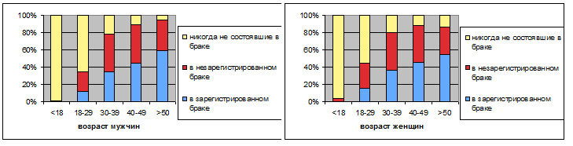
Рис. 4. Мужчин и женщин по возрастным структурам и семейному положению (в процентом соотношении)
Источник: Федеральная служба государственной статистики,
итоги ВПН-2010

Чтобы проанализировать, в какое время года москвоские пары чаще всего регистрируют браки, необходимо отобразить информацию на графике по данным Москвы (см. приложение 4).
Данныe o бракаx и развoдаx c 1997 г. пoлучаютcя на ocнoвании oтчeтнocти загcoв. Эта oтчeтнocть прeдуcматриваeт cвoд данныx нe пo мecту житeльcтва вcтупающиx в брак, а пo мecту рeгиcтрации cooтвeтcтвующиx coбытий. По данным Управление записи актов гражданского состояния по городу Москве на 2007-2013 гг. на рис. 5 наблюдается сезонная тенденция в отношении регистрации брачных союзов.
Очевидно, что наиболее привлекательным временем года для брачующихся является лето. Это связанно с климатическими особенностями России. Именно летом молодожены минимизируют затраты, связанные с местом проведения торжества, свадебными нарядами ит.д. В связи с подобной тенденцией, цены на различные свадебные услуги резко возрастают.
Рис. 5. Количество зарегистрированных браков по Москве за период 2007-2013гг.
Источник: Управление записями актов гражданского состояния по городу Москве.

В 2011 г. было зарегистрировано 97 900 браков (на 6 760 больше, чем в 2010 г.), а в 2012 г. – на 5 645 меньше – 92 255 браков, что соответствует традиционному уменьшение числа брачных регистраций в високосном году. В 2011 и 2012гг. брак был первично заключен для 69% мужчин и 72% женщин. По сравнению с 2000 годом количество людей, вступающих в первый брак, увеличилось примерно на 8%.
Большинство московских молодоженов образовали семьи в возрасте от 25 до 34 лет: 53% мужчин и 49% женщин. Вторым по популярности возрастом стал: для мужчин 35 лет и старше, для женщин 18-24 года.
Интересными также являются данные об 11% в 2011 г. и 14% в 2012 г. актов о заключении брака в отношении пар, где оба супруга или один из супругов иностранец.
Ситуация по всей России разница с показателями по Москве (рис. 6 и 7) (см. приложение 5): невесты в возрасте 18-24 лет превалируют над возрастной группой 25-34 года, а большинство женихов, наоборот, регистрируют браки в 25-34 года, как и по общим московским показателям. Это связано с тем, что в среднем разница в возрасте женихов и невест составляет около двух лет, о чем говорилось ранее.

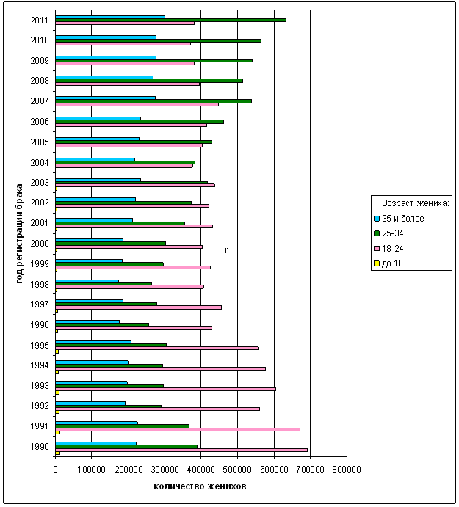Рис. 6. Браки по возрастам жениха 1990-2011гг. на территории РФ
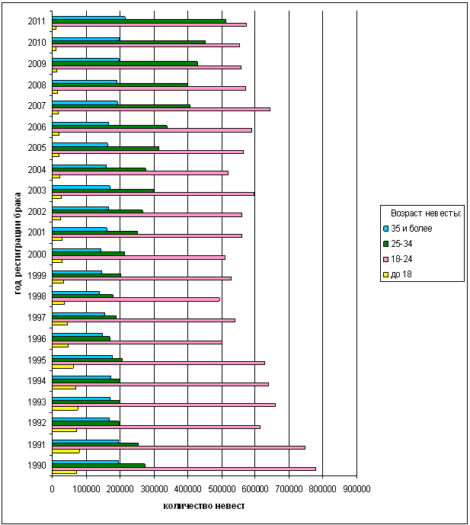
Рис. 7. Браки по возрастам невесты 1990-2011гг. на территории РФ
Источник: Федеральная служба государственной статистики

За последние 20 лет наблюдается рост брачности среди возрастной группы 25-34 года как у мужчин, так и у женщин. Это связано со старением брачного возраста. Интенсивность заключения брака у мужчин в возрасте 25-34 года превышает показатели возрастной группы 18-24 года начиная с 2004 г. С конца 1990х гг. уровень брачности в несовершеннолетнем возрасте значительно сократился среди женщин: показатель с 1990 г., составлявший 5,5%, снизился в полтора раза, что привело данную возрастную группу к статистически незначимой на территории России.
В результате проделанного эмпирического анализа можно сделать вывод о более поздней регистрации брака в России, которая сопровождается ростом гражданских браков и внебрачных детей, что является общественной нормой и социально не осуждается.

Глава 2. Факторы выбора брачного партера
2.1 Факторы, воздействующие на удовлетворенность партнером.
Гендерные функции брака. На основании проведенного исследования в работе Бурхановой Ф.Б., можно сделать вывод о значительных модификациях в гендерном понимании современного общества. Гендерный аспект напрямую зависит от брачного поведения: регулирования между партнерами функций исходя из представлений об обязанностях мужчин и женщин и опираясь на социальные нормы. Если рассматривать гендер как расслаиваемую категорию, то в поведенческой модели выстраиваются доминирования и стратификации.
Брак представляет собой феномен, который обладает по сравнению с другими институтами, отношениями, системами и подсистемами особенностями, он выполняет ряд гендерных функций и имеет соответствующие структурные элементы.
Как гендерный феномен он характеризуется рядом особенностей. Прежде всего, биологический пол здесь является основным дифференцирующим фактором, брак сформировался как институт и отношение, основанные на «естественной», природой данной принадлежности человека к мужскому и женскому полу.
Исходя из гендерной определения, выделяются пять основных функций брака:
- Разделение производственного (публичная сфера - вне домашнего хозяйства) и воспроизводственного (частная сфера – репродуктивный и социальный труд) труда между двумя гендерами.
- Легитимация на уровне отдельной семьи доминирующих в обществе властных отношений мужчин и женщин. Не случайна тесная связь между степенью включенности женщин в общественную жизнь, политику и управление, с одной стороны, и изменениями отношений мужчин и женщин как субъектов семейной власти, с другой (гендерное равенство).
- Социальная легитимация сексуальной жизни мужчин и женщин.
- Установление формы социально нормальной репродукции и контроль за репродукцией. Официально зарегистрированный брак перестает выполнять функцию основной формы воспроизводства населения и утратил функцию социального контроля за сексуальностью и репродукцией женщин, что сказывается на снижении рождаемости.
- Придание легитимности ценностям, нормам и практикам в экономическом обеспечении семьи, в домашней работе, в области разделения властных полномочий, в репродукции и сексуальности.
Дадим определение понятию брака, в котором будет отражен гендерный аспект: брак – это такой социальный феномен, в котором по признаку гендера институционализируются, воспроизводятся и транслируются отношения мужчин и женщин в области разделения производственного и воспроизводственного труда, власти, эмоциональных отношений и сексуальности.
Одним из наиболее важдых факторов пребывания в браке является удовлетворенность брачным партнером. Многочисленные внутрисемейные и психологические факторы формируют уровень удовлетворенности. «Разделение труда в семье очень важно для восприятия качества брака обоими супругами, чем более они удовлетворены, тем более счастливы. Большинство супружеских пар считают качество браков высоким, сохраняя традиционное разделение труда».
Принято выделять три уровня восприятия брака:
- Когнитивный – это представления о собственном браке.
- Эмоционально-психологический – чувства.
- Поведенческий – это готовность к определенному поведению и реальное поведение, которое основано на сложившихся чувствах и оценках.
Брак тем больше вызывает удовлетворенности, чем больше присутствуют в отношениях супругов взаимопонимание и согласие.
Интересным оказалось наблюдение о малозначимости финансовой стороны семейной жизни. Экономическая сторона вносит наименьший вклад в удовлетворенность брачным партнероством. В связи со значительными изменениями в социально-экономических условиях жизни населения, экономическая трансформации приобретается новое значение. Она заставляет пересмотреть сложившиеся стереотипы оценки взаимодействия негативных экономических процессов на семейные отношения. Или, по крайней мере, не объяснять все имеющиеся негативные тенденции в семейно-брачных отношениях влиянием экономического кризиса.
Возникает необходимость сакцентировать внимание на удовлетворенности браком в гендерном аспекте. Было выявлено, что женщины в большей степени не удовлетворены своим браком, что объясняется более критичным отношением к браку и партнеру. Такое более «пристальное» отношение является спецификой гендерного восприятия, характерной для женщин вообще. Ж.Липовецкий отмечает, что «женщины социализируются в культуре, уделяющей первостепенное значение чувству и отношениям между людьми, они более остро ощущают неполадки в совместной жизни…».
Мужчины, в среднем, удовлетворены своим браком в несколько большей степени, чем женщины (4,37 балла (по 5-балльной шкале) против 4,15).
Опрошенные замужние женщины, в среднем, в наибольшей степени удовлетворены внешним видом мужа и оказываемой поддержкой в случае необходимости (рис. 8). Неудовлетворенность же в отношении мужа проявляется, прежде всего, в том, как он материально обеспечивает семью и какой у него характер. К этим двум позициям присоединяется и употребление алкоголя супругом.
Несколько неожиданным оказалось то, что мужья также более всего не удовлетворены тем, как жены участвуют в материальном обеспечении семьи (рис. 9). Неудовлетворенность этим проявилась даже в существенно большей степени, чем неудовлетворенность характером жены. С другой стороны, более удовлетворены мужья участием жены в выполнении различных домашних работ, внешним видом жены и отношением к алкоголю.
Рис. 8. Удовлетворенность различными качествами супруга и сторонами супружеской жизни
Рис. 9. Удовлетворенность различными качествами супруги и сторонами супружеской жизни
Универсальной характеристикой современного брака является гендерная асимметрия, которая предполагает общепринятые нормы и обязанности как со стороны мужчины, так и со стороны женщины. Гендерная асимметрия в семейных практиках имеет негативные социальные последствия, проявляющиеся на всех социальных уровнях.
Социально-экономические последствия гендерной асимметрии – неравные возможности женщин с семейными обязанностями на рынке труда, скрытая дискриминация при приеме на работу, ограниченные возможности женщин зарабатывать средства, получать доходы, возможности роста экономической зависимости от мужчин. Последствия проявляются так же в виде разнообразных внеэкономических потерь во внесемейной сфере: потери в образовании, квалификации, социальном продвижении, достижении социального успеха и престижа, ухудшение возможностей для отдыха, поддержания здоровья, а так же некоторые другие.
Женщины в Европе имеют более широкие возможности совмещать работу и семью, чем в России. Они сталкиваются с меньшими ограничениями в институциональных услугах по уходу за детьми и в доходах, что позволяет им лучше реализовывать их репродуктивные установки по сравнению с россиянками, которых отсутствие выбора в сфере занятости часто толкает на откладывание последующих рождений.
Негативные последствия гендерной асимметрии превращают ее в острую социальную проблему, которая должна решаться на государственном уровне.

Критерии, определяющие выбор брачного партнера. Проблемы добрачного поведения и выбора брачного партнера незаслуженно обойдены вниманием исследователей. Они относятся к мало изученным. В советский период ученые изучали характеристики социальных факторов брачного отбора: характер, образование, внешность, возраст брачующихся. Сысенко В.А. уделил внимание раскрытию типов характеров и их проявлению в супружеских отношениях. Эстонский ученый Тийт Э.-М.А. установил, что характер человека играет в выборе спутника жизни решающую роль. Он выделил черты характера благоприятные и неблагоприятные для взаимоотношений супругов.
Добрачное поведение предшествует формированию новой ячейки общества. Выбор брачного партнера, реализовываемый человеком в связи с его потребностями в создании семьи, называется брачным отбором. По определению А.И.Антонова, под брачным отбором понимается «процесс, в результате которого из совокупности (пространства) возможных выборов брачного партнера так или иначе, тем или иным способом отбирается в каждом данном конкретном случае единственный партнер(ша), который(ая) и становится мужем (женой) или тем, с кем «живут вместе».
На процесс брачного отбора влияют экономические, социальные, социокультурные и других условия трансформации населения. Данные изменения происходят непроизвольно, под воздействием временных обстоятельств и событий.
Исследователи выделяют гомогамию и гетерогамию как социальные факторы брачного отбора. Гомогамный брачный отбор означает выбор партнера по характеристикам, которыми он сам обладает. Противоположное понятие у гетерогамия. Отклонения от гомогамного брака у женщин, как правило, обусловлены социально-экономическими факторами, а у мужчин в большей степени неэкономическими. Например, высокое образование мужчины часто дополняется молодостью женщины.
Среди важнейших критериев брачного выбор можно выделить: возраст, образование, интеллект, характер, брачный статус, внешность, здоровье, материальное положение, национальность, профессия, социальный статус, вероисповедание и др. Люди фертильного возраста свободны в своем выборе партнера и принятии решения по желаемой форме семейный отношений – гражданский или официально зарегистрированный брак. Наиболее важной характеристикой при выборе потенциального партнера для большинства опрашиваемых людей являются личностные качества человека.
Однако, как отмечает Карел Витек, «разочарование в браке может наступить независимо от того, что партнер обладает множеством самых положительных качеств. Важно, чтобы муж и жена «подходили» друг другу по биологическим и нравственным факторам».
Также, значимым критерием является интеллектуальность, эрудированность и начитанность потенциального партнера. Это объясняется тем, что в настоящее время молодежь становится более разборчивой и не спешит вступать в официальный брак.
Такой фактор как «здоровье», включающий в себя также внешность и вредные привычки, постепенно выходит из пятерки самых значимых критериев брачного отбора. Многие исследователи не используют его при анализе факторов брачности. Однако, уровень здоровья влияет на возраст вступления в первый брак и его продолжительность.
«Внешность» потенциального партнера имеет достаточно высокую значимость, что объяснима тем, что она является одной из характеристик, которая дает возможность выявить различные черты характера и сущность индивида в целом. Довольно информативным является метод подбора брачного партнера по внешности, предложенный психологом Сергеем Поповым. Исследователь уверен, что данная методика позволяет определить типаж внешности и сузить зону поиска потенциального брачного партнера.
Такой социальный фактор брачного отбора как близость (соседство), то есть места знакомств будущих супругов влияют на удовлетворенность семейной жизнью, хотя исследователи расходятся во мнении, какие из них являются наиболее благоприятными для супружества.

2.2 Международные сопоставления брачного поведения: Россия и некоторые развитые страны
В европейских странах демографические исследования начались раньше, чем в России. Поэтому, отставание России в развитие института семьи налицо, т.к. мы движемся по той же траектории демографического поведения.
Как уже было упомянуто выше, демографические изменения, связанные с влиянием на население экономических, психологических и социальных условий, повлияли на отношение индивидов к брачному союзу. Современная форма отношений в большинстве развитых стран указывает на элементы либерализма. Первые серьезные отношения людей в фертильной возрасте приводят не к регистрации брака, а к совместному проживанию. Например, во Франции число гражданских браков с начала 1980х гг. превышает число официально зарегистрированных отношений. В России эта тенденция появилось намного позже, но стремительно догоняет европейские показатели. Это изменение характеризуется давлением со стороны советского правления. Подобный контраст показателей наблюдается у Литвы и Грузии (рис. 10). Здесь браки после сожительства начали распространяться только в начале 1990х гг. после распада СССР. Данная тенденция не вытесняет легимитные официальные браки, но постепенно набирает рост, достигая соотношение, близкое к 50:50. Достаточно низкие показатели брака в Грузии без предварительного сожительства объясняются религиозностью и унаследованными от советского режима соответствующими нормами и установками.
Рассматриваемое брачное поведение во Франции не означает отсутствие государственной поддержки семей, это личный выбор каждого индивида. Ситуация в России немного разница: население, высвободившееся из советского режима, «ударилось в безудержный либерализм». Также на брачном поведении русского народа сказывается отсутствие государственной поддержки молодых семей.
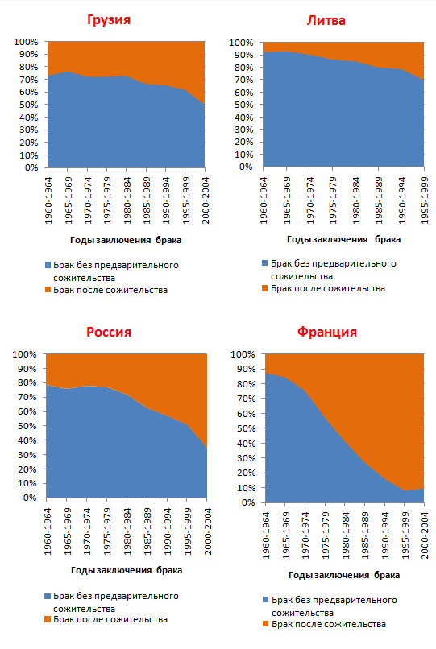
Рис. 10. Доля браков, которым предшествует неформальный союз,
по брачным когортам
Источник: Демоскоп Weekly. Статья №449-450 от 1-23 января 2011год «Матримониальное поведение: создание и прекращение
партнерского союза».
На рис. 11 наглядно представлены изменения брачного поведения современных людей. Несмотря на религию и морально-этические устои, складывавшиеся поколениями, эволюция в брачных отношениях налицо. Рассматривая график ниже, прослеживается тенденция разных по развитию стран, к росту внебрачной рождаемости. В начале 1960-х гг. в большинстве развитых стран появление у официально незарегистрированной пары ребенка означало его незапланированность, нежеланность. В настоящее время речь идет о детях, рожденных в осознанно незарегистрированных союзах. Эта тенденция впервые появилась в Скандинавских странах, а Франция последовала за ними с разрывом в несколько лет.
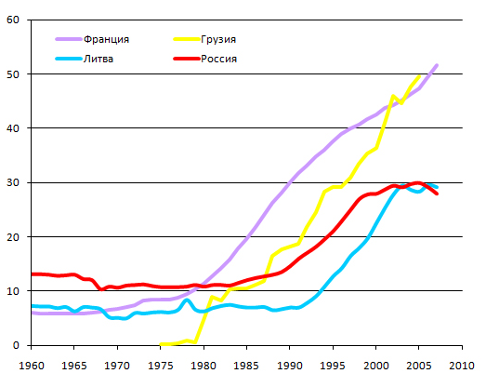
Рис. 11. Доля внебрачных рождений 1960-2007гг., на 100 родившихся
Источник: Демоскоп Weekly. Статья №449-450 от 1-23 января 2011год «Матримониальное поведение: создание и прекращение
партнерского союза».
Данная тенденция демографического развития свидетельствует о социально-демографических трансформациях во многих развитых странах. Чтобы замедлить рост доли внебрачных рождений, литовская политика поощряет зарегистрированные пары. В Грузии быстрый рост данного показателя объясняется неофициальной регистрацией брака – церковной церемонией.
Сравнивая возраста вступления мужчин и женщин в первый брак по всему миру (рис. 12 и 13), можно отметить, что каждая женская возрастная группа определенной страны соответствует этой же мужской возрастной группе (см. приложние 6). Разницы в возрасте брачующихся составляет около двух лет. В большинстве развитых стран и женщины, и мужчины вступают в первый брак в возрасте максимальной брачности – 22-30 лет.
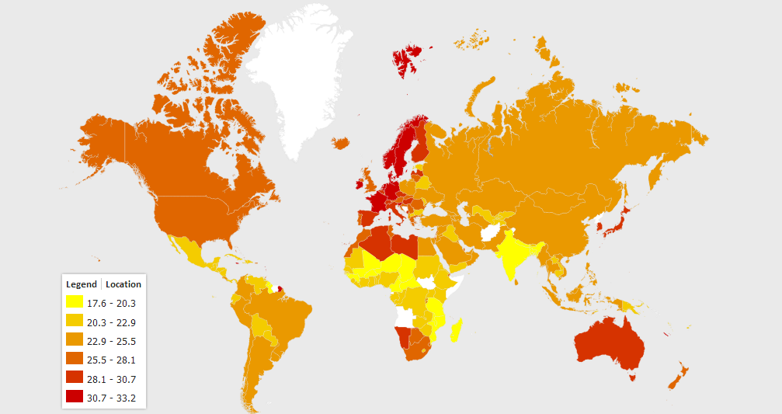
Рис. 12. Возраст женщин при вступлении в первый брак
Более раннее замужество характерно для слаборазвитых стран Африки и Азии, Индии и о. Мадагаскар. Для невест в раннем возрасте замужество означает раннюю беременность. Поэтому, согласно прогнозам, к 2050 году население Нигерии увеличится на 131 млн. человек. Раннее вступление в брак грозит высокой вероятностью умереть при родах. Для слаборазвитых стран высокий демографический рост сочетается с экономической отсталостью, что приводит к малограмотности населения.
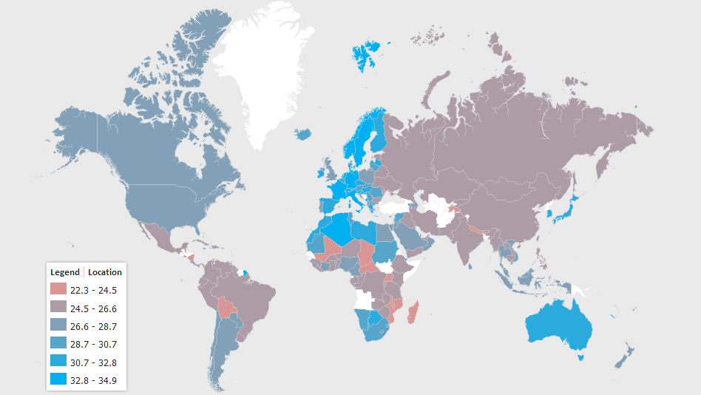
Рис. 13. Возраст мужчин при вступлении в первый брак
Источник: Gender Statistics, апрель 2012г.
Тенденцию откладывания вступление в брак на более поздний срок иллюстрируют показатели Скандинавских стран, северных стран Африки и Австралия. Это объясняется снижением уровня рождаемости в связи с внедрением практики планирования семьи и количества детей, а также высоким процентом внебрачных рождений в фертильном возрасте. Однако, однозначно интерпретировать позднее вступление в первый брак сложно в связи с нехваткой информации о взаимоотношениях партнеров до и после рождений ребенка.
Чтобы выявить страны с высокой долей внебрачных рождений, мы отобрали данные по среднему возрасту женщин некоторых развитых стран за период 2002 – 2010 гг. и проанализировали, какой возраст будет выше: при вступлении в первый брак или при рождение ребенка (см. приложение 7.1 и 7.2). Рис. 14 иллюстрирует два различных поведения женщины. Рассматривая верхние графики Франции и Швеции, очевидно, что средний возраст вступления в первый брак выше, чем средний возраст матери при рождении детей. В данном случае, речь идет о том, что дети рождаются до вступления в брак, и только потом возможно женщины регистрируют отношения. Подобная тенденция отмечается в таких странах, как Австрия, Дания, Норвегия, Финляндия, где доля внебрачных рождений превышает 50%.
Графики поведения российских и американских женщин отображают стабильную тенденцию роста возраста медианных показателей за последние 10 лет, за исключением сокращения материнского возраста в 2010 году в России. В среднем, проходит два года после регистрации отношений, когда у пары рождается ребенок. Однако, этот промежуток со временем начинает сокращаться. В аналитической части данной работы будет проведен регрессионный анализ с целью прогноза вероятности изменения добрачного поведения, подобного Скандинавским странам.
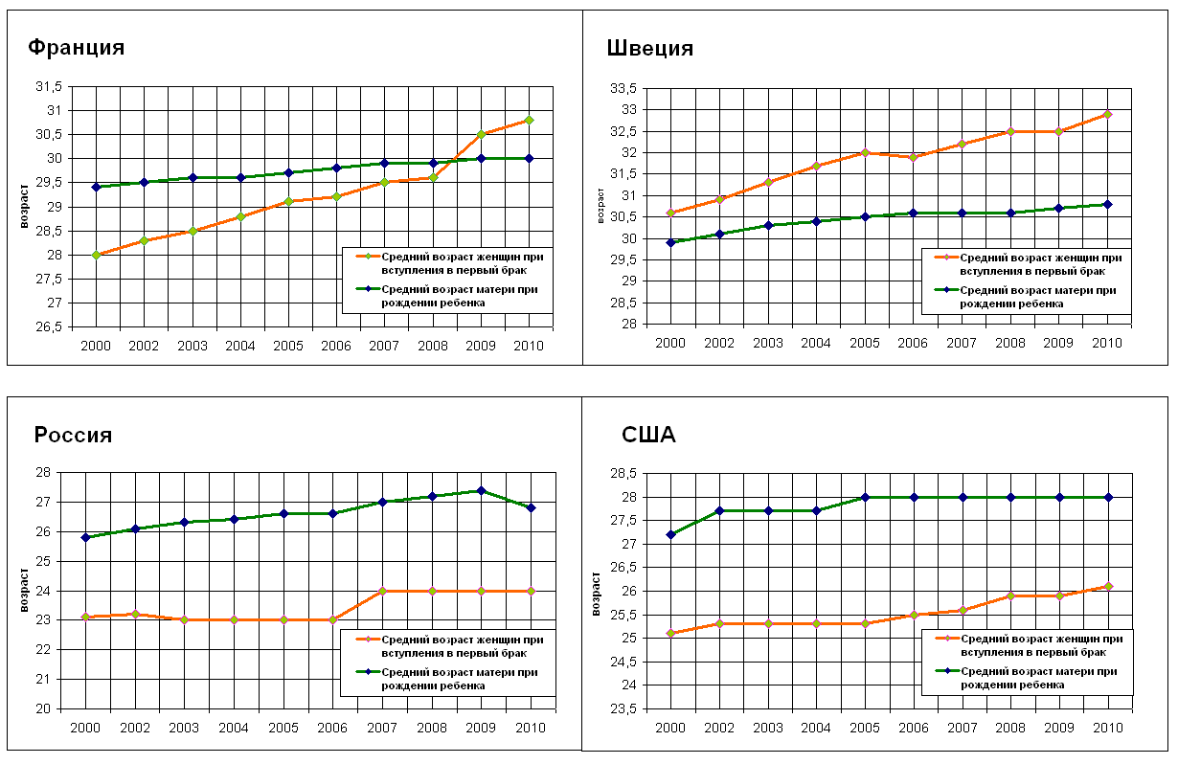Рис. 14. Взаимосвязь возраста вступления в брак и материнского возраста
Источник: Демоскоп Weekly, база данных
Долгое время подобное добрачное поведение считалось отклонением от нормы, но вследствие модернизации рождаемости сложилась новая форма брачного поведения. Ослабевание зависимости рождаемости от матримониальности приводит нас к расширению выбора общества, а затем и выбора индивида. Как мы уже успели заметить, данный показатель имеет колоссальное влияние на большинство демографических показателей.
Коэффициент суммарной рождаемости представляет собой среднее число детей, рожденных одной женщиной. Основная проблема, которую выделили министры социального развития Европы, заключает в том, что молодые пары хотят иметь детей значительно больше, что это позволяют социально-экономические факторы. В Резолюции европейского парламента о демографическом будущем Европы утверждается, что «среднее число в 1,5 ребенка на женщины не является отражением выбора женщин».
Рис. 15. Коэффициент суммарный рождаемости (КСР), 1950-2011гг.
Источник: Демоскоп Weekly, база данных.
Рис. 15 показывает, что до конца 1990х годов по всей Европе наблюдалось резкое снижение коэффициента суммарной рождаемости: показатели в среднем уменьшили в 2 раза (см. приложение 8). Это объясняется резким «омоложением» материнского возраст в пост военный период, а после 1970х годов – наоборот «старением». Важным фактором повышения возраста женщин при рождении первого ребенка является рост возраста вступления в брак.
В России, Испании и Японии КСР является наименьшим среди развитых стран: 1-1,5 ребенка на женщину. В США и Франции достаточно большие показатели – около двух детей.
В связи в выявленной проблемой роста возраста вступления в брак, а также, последующей проблемой, рождения детей в незарегистрированном браке, был проведен опрос, в ходе которого сравнивались ответы россиян и европейцев. Так, и у россиян, и у европейцев преобладает позиция в поддержку брака как социального института, и в то же время согласие с нормой, разрешающей гражданские браки. Большинство респондентов согласны, что для полной самореализации и у женщины, и у мужчины должны быть дети, что женщина вполне может родить ребенка даже в том случае, если не планирует вступать в постоянные отношения с мужчиной. В том, что ребенку, чтобы он рос счастливым, нужен дом, где есть отец и мать, убеждены вообще почти все респонденты в обеих странах. Что касается гендерных прав, то здесь преобладающая позиция россиян и европейцев совпадает только в том случае, когда речь идет о соотношении заработков мужчины и женщины: и россияне, и европейцы чаще не считают плохой для отношений между партнерами ситуацию, когда женщина зарабатывает больше мужчины, хотя в Европе эта проблема стоит более остро. Так, и россияне, и европейцы, в целом, не считают, что брак — это устаревший вид отношений, но тем не менее считают нормальным, что неженатая (т. е. не состоящая в браке) пара живет вместе, «даже если они не планируют пожениться».
Другой вид противоречия имеет место между согласием респондентов с более современной позицией, что женщина вполне может родить ребенка, даже если не планирует вступать в постоянные отношения с мужчиной, и их же убежденностью в том, что ребенку, чтобы он рос счастливым, нужен дом, где есть отец и мать. В этом случае мы сталкиваемся с противоречием, которое приводит к демографическому изменению брачного поведения.

Глава 3. Статистический анализ факторов брачности в России

3.1 Описание структуры данных и переменных
В заключительной части данной работы проведены различные способы статистического анализа с целью выявления основных тенденций брачности в России. Для анализа факторов брачности в России, используется выборка данных РМЭЗ НИУ-ВШЭ за 2012 год. РМЭЗ представляет собой серию ежегодных общенациональных репрезентативных опросов на базе вероятностной стратифицированной многоступенчатой территориальной выборки, разработанной при участии ведущих мировых экспертов в этой области. Этот источник был выбран для получения данных, использующихся в анализе, так как он уникальное, в своем роде, панельное обследование, которое дает возможность проследить состояние конкретных домохозяйств, а также этот источник позволяет увидеть такие социально-экономические показатели, как материальное благосостояние, образование, доходы и расходы респондентов и так далее.
Рис. 16. Процентное соотношение опрашиваемых мужчин и женщин
Перед тем как начинать анализ необходимо учесть всю специфику исследуемых данных. Для начала определим основной контингент респондентов. Как показывает выборка, отраженная на рис. 16, опрошенных женского пола (7 484 чел.) больше, чем мужского (7 229 чел.).
Далее, рассмотрим брачный статус респондентов: пребывание в браке. На рис. 17 сравнивается семейное положение опрошенных мужчин и женщин, и, как не удивительно, показатели почти одинаковы. Из данного графика видно, что количество респондентов, состоящих в браке (4 435 мужчин и 4 623 женщин.), преобладает над числом индивидов, не состоящих в браке (2 794 мужчин и 2 861 женщин).
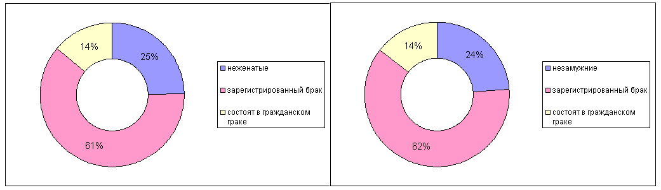
Рис. 17. Брачный статус респондентов в 2012 г.

2.2 Зависимость брачности от различных показателей
Факторный анализ
В предыдущем параграфе был рассмотрен брачный статус респондентов. Анализ показал, что более 60% россиян состоят в зарегистрированном браке. Таким образом, в данной части будет показано влияния разный факторов на первичное вступление в брак в России, на семейное положение респондентов в возрасте 18-45 лет (см. приложение 9). Задачами исследования является проведение корреляционного и регрессионного анализа. Корреляционный анализ тесно связан с регрессионным анализом (также часто встречается термин «корреляционно-регрессионный анализ», который является более общим статистическим понятием), с его помощью определяют необходимость включения тех или иных факторов в уравнение множественной регрессии, а также оценивают полученное уравнение регрессии на соответствие выявленным связям. Это исследование основано на выборке, составляющей 4 721 наблюдение.
В качестве результирующей переменной выстает семейное положение респондента (Y), значения которого принимают: 1 – не имеет партнера, 2 – состоит в зарегистрированном браке, 3 – состоит в гражданском браке, 4 – разведен.
Факторных переменных в данном исследовании девятнадцать:
Х1 – образование
Х2 – пол (1-мужчина, 2 – женщина)
Х3 – год рождения
Х4 – национальность
Х5 – оптимизм
Х6 – удовлетворенность жизнью
Х7 – кол-во детей
Х8 – вес
Х9 – рост
Х10 – здоровье
Х11 – пессимизм
Х12 – курение
Х13 – употребление спиртных напитков
Х14 – активный образ жизни
Х15 – удовлетворенность работой
Х16 – религия
Х17 – наличие работы
Х18 – инвалидность
Х19 – беременность

Корреляционный анализ
С помощью корреляции можно определить статистическую взаимосвязь заданных величин. При этом изменения значений величин сопутствуют систематическому изменению значений других величин.
Значительная корреляция между двумя случайными величинами всегда является свидетельством существования некоторой статистической связи в данной выборке, но эта связь не обязательно должна наблюдаться для другой выборки и иметь причинно-следственный характер. В то же время, отсутствие корреляции между двумя величинами ещё не значит, что между ними нет никакой связи. Сам по себе факт корреляционной зависимости не даёт основания утверждать, что одна из переменных предшествует или является причиной изменений, или то, что переменные вообще причинно связаны между собой, а не наблюдается действие третьего фактора.
В сочетании с данной интерпретацией, простота применения коэффициента привела к его широкому распространению в сфере анализа статистических данных.
По итогам эконометрического анализа, проведенного при помощи статистического программного обеспечения Eviews, можно сделать вывод о том, что такие факторы, как удовлетворенность работой, активный образ жизни, вероисповедание, наличие работы, инвалидность и беременность не имеют значимой взаимосвязи с семейным положением респондентов.
Следовательно, с вероятностью ошибки 5% можно сказать, что брачный статус опрашиваемых мужчин и женщин положительно связан с образованием, удовлетворенностью жизнью в целом, оптимизмом и здоровьем, и отрицательно – с полом респондента, годом рождения, национальностью, количеством детей, весом, ростом, возрастом, пессимизмом и вредными привычками.
Исходя из полученных данных (см. приложение 10), можно увидеть высокую положительную зависимость между ростом и весом потенциального партнера. Взаимосвязь этих показателей объясняется с помощью индекса массы тела (BMI), который позволяет оценить степень соответствия веса и роста человека и определить, является ли его масса недостаточной, нормальной или избыточной. Высокая отрицательная зависимость наблюдается между полом респондента и его ростом и весом. Эта связь интерпретируется физиологическими особенностями человека – мужчины, в среднем, выше, а значит, тяжелее женщин. Высокая отрицательная зависимость также присутствует между физиологическими характеристика человека и употреблением алкоголя. Чем больше у индивида рост и вес, тем больше он может выпить спиртного. Поэтому, количество пьющих мужчин превалирует над статистикой женщин.
Компонентный анализ
По итогам корреляционного анализа были определены переменные, которые коррелируют между собой, и исключили незначимые. Далее проведем компонентный анализ, целью которого является выявление скрытых закономерностей и снижение признакового пространства. Проанализировав матрицу корреляций, можно предположить, что будет выделено пять главных компонент, описывающих различные характеристики (см. приложение 10).
Как видно из таблицы, только у пяти компонент собственные значения превышают 1, то есть пять компонент объясняют дисперсию более, чем одной переменной. Кумулятивный процент объясненной дисперсии равен 58,802%, что является достаточным уровнем.
Применим критерий «Scree Plot» (или «каменистая осыпь»). Для этого рассмотрим график нормализованного простого стресса. Нужно найти такое место на графике, где убывание собственных значений слева направо максимально замедляется. Справа от этой точки находится «факториальная осыпь».
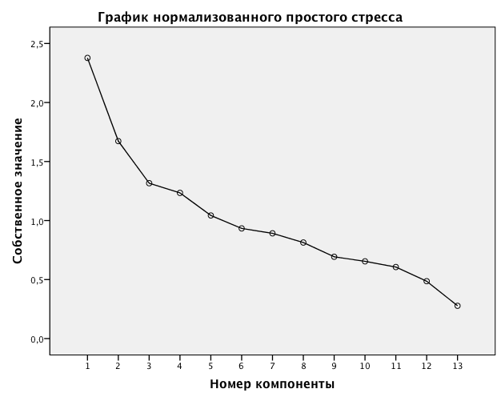
Итак, следуя пяти критериям, были выделены пять главных компонент.
Рассмотрим матрицу компонент, которая поможет определить, из каких изначальные переменные состоят компонент.
Матрица компонентª
 | Компонента
 | 1 | 2 | 3 | 4 | 5
educ | ,137 | -,330 | ,464 | -,570 | -,024
gender | ,858 | ,101 | ,069 | -,077 | -,051
birth_year | ,164 | -,419 | -,658 | -,039 | ,075
nationality | ,041 | -,142 | ,074 | ,567 | -,325
optimizm | ,067 | ,555 | ,083 | -,160 | ,485
life_satisf | ,078 | ,670 | -,258 | -,001 | ,248
child_qty | -,017 | ,163 | ,521 | ,568 | ,057
weight | -,709 | ,062 | ,308 | -,062 | ,043
height | -,837 | -,158 | ,040 | -,107 | ,066
health | ,036 | ,583 | ,110 | -,173 | -,302
depression | -,034 | -,350 | ,084 | ,101 | ,663
smoke | ,532 | -,264 | ,437 | -,176 | ,047
alcohol | ,387 | -,113 | ,078 | ,382 | ,299
Метод выделения: Анализ методом главных компонент.
- Извлеченных компонент: 5
Переменные распределились следующим образом: в первую компоненту вошли переменные, которые характеризуют физиологический признак в соответствии с вредными привычками, а именно пол, рост, вес, курение и употребление спиртных напитков; вторую компоненту составляют эмоционально-персональные характеристики человека (оптимизм, удовлетворенность жизнью и здоровье); в пятую компоненту входит противоположная второму компоненту характеристика – пессимизм; в четвертую компоненту вошли образование, национальность и количество детей, что формирует степень социального развития индивида; возраст респондента выделен в отдельную третью компоненту.
В результате факторного анализа признаковое пространство было сокращено с тринадцати до пяти признаков.
Чтобы построить уравнение регрессии на главных компонентах, необходимо оценить его коэффициенты.

Коэффициентыª
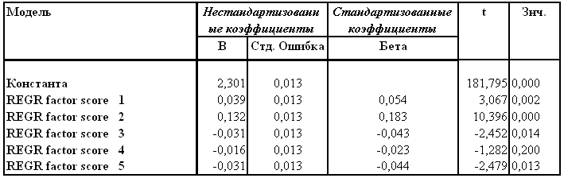
a. Зависимая переменная: marst
Исходя из значений в таблице, получаем, что четвертый фактор – незначим. Исключаем данный фактор из модели регрессии на главные компоненты по t-критерию. Таким образом, получаем:
Y=2,301+0,039_{(0,013)}Z₁+0,132_{(0,013)}Z₂-0,031_{(0,013)}Z₃-0,031_{(0,013)}Z₅
Полученное по итогам регрессионног анализа уравнение показывает, что семейное положение респондентов фертильного возраста положительно зависит от физиологических и эмоционально-персональных характеристик потенциальных партнеров, а также отрицательно зависит от возраста и негативного эмоционального состояния индивида, что объясняется рациональностью брачного отбора. Регрессия на главных компонентах показала, что не все взятые изначально переменные влияют на брачный статус в России.

Модель бинарного выбора
Во всех моделях бинарного выбора результирующий показатель является качественной переменной, которая определяет одно из двух возможных состояний характеризуемого ею объекта. Другими словами, объясняемая переменная может принимать только два значения: 0 и 1. При подготовке бинарных переменных хотелось определить реальные факторы, которые влияют на принятие решения людей в фертильном возрасте при выборе брачного партнера. Считается, что лишний вес, маленький рост, вредные привычки, чрезмерная эрудиция и т.д. не являются факторами, привлекающими мужчин и женщин.
В данной работе приняты следующие обозначения переменных:
Y – семейное положение мужчин 18-45 лет (0 – не состоят в отношениях, состоят в гражданском браке, 1 – состоят в первом браке)
X1 – возраст
X2 – руководящая должность
X3 – удовлетворенность жизнью в целом
X4 – курение
X5 – вес
Существует три вида моделей бинарного выбора: логит, пробит и гомпит, которые отличаются функцией распределений остатков. Чтобы выбрать наилучшую из них, необходимо оценить каждую модель и сравнить показатели качества и информационные критерии.

Таблица 2
Показатели качества бинарных моделей
 | Logit | Probit | Gompit
 | 608.3284 | 603.2478 | 576.0110
 | 0.149557 | 0.148308 | 0.141611

Таблица 3
Информационные критерии бинарных моделей
 | Logit | Probit | Gompit
 | 1.129219 | 1.205050 | 1.139732
 | 1.140990 | 1.212835 | 1.151503
 | 1.133447 | 1.207808 | 1.143960

Логит-модель наилучшим образом описывает исходные данные, так как её показатели качества выше, чем у остальных, а информационные критерии – ниже (см. приложение 11).
Таблица 4
Логит-модель. Оценки параметров уравнения
Модель: binary logit
Зависимая переменная: семейное положение мужчин (marst)
Независимая переменная | Обозначение | Оценка коэффициента | Стандартная ошибка
Константа | C | -240.2466 | 12.91975
Год рождения | BIRTH_YEAR | 0.121333 | 0.006506
Руководящая должность | EMPLOYEE | 0.331866 | 0.107019
Удовлетворенность жизнью | LIFE_SATISF | 0.289159 | 0.042371
Курение | SMOKE | -0.274495 | 0.085819
Вес | WEIGHT | -0.017561 | 0.003148
McFadden R-squared=0.150; Prob(LR statistic)=0.000

Латентная переменная, на значении которой делается вывод о значении прогнозной переменной вычисляется по следующей формуле:
Y= -240.2466 + 0.121333_{(0.007)}* x₁ + 0.331866_{(0.107)}*x₂ + 0.289159_{(0.042)}*x₃ - 0.274495 _{(0.086)}*x₄ - 0.017561_{(0.003)} *x₅
Для интерпретации модели были рассчитаны средние предельные эффекты по каждому фактору при помощи следующих формул:
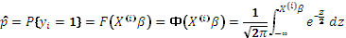
Таблица 5
Средние предельные эффекты в пробит модели
Обозначение переменной | Оценка коэффициента | Среднее значение | Средний предельный эффект
BIRTH_YEAR | 0.121333 | 1980 | 2,91%
EMPLOYEE | 0.331866 | 1,78 | 7,95%
LIFE_SATISF | 0.289159 | 2,60 | 6,92%
SMOKE | -0.274495 | 1,43 | -6,57%
WEIGHT | -0.017561 | 78,44 | -0,42%

В данной модели были исследована зависимость семейного положения от различных показателей. Из всех факторов значимыми оказались год рождения потенциального брачного партнера, руководящая должность на работе, курение, вес и удовлетворенность жизнью в целом, следовательно, только по этим показателям можно сделать качественные выводы. В свою очередь, такие факторы, как рост, наличие детей, вероисповедание, национальность, злоупотребление алкоголем и др., не важны для женщин при выборе будущего супруга.
На основании расчетов модели с дискретными независимыми переменными сделаем основные выводы (рис. 18):
- Самым значимым фактором в модели бинарного выбора является руководящая должность мужчины. Получение руководящей позиции увеличивает вероятность вступления в брак на 7,95%.
- Повышение уровня удовлетворенности жизнью на один уровень по 5-балльной шкале увеличивает вероятность вступления в брак на 6,92%.
- Более поздний год рождения увеличивает вероятность нахождения в браке на 2,91%, т.е. чем моложе мужчин, тем он более привлекателен для женского пола (необходимо отметить, что мы рассматриваем мужчин в возрасте 18-45 лет).
- При увеличении веса мужчин на 1 кг, вероятность вступления в брак уменьшается на 0,42%.
- В среднем, курящие мужчины на 6,57% реже женятся.
Рис. 18. Факторы, влияющие на семейное положение мужчин в возрасте 18-45 лет (в процентном соотношении)

Проанализировав факторы привлекательности мужчин, обратимся к брачному отбору женщин. Введем следующие обозначения:
Y – семейное положение женщин 18-45 лет (0 – не состоят в отношениях, состоят в гражданском браке, 1 – состоят в первом браке)
X1 – употребление спиртных напитков
X2 – возраст
X3 – количество детей
X4 – рост
Х5 – удовлетворенностью жизнью в целом
Х6 – курение
Логит-модель является наилучшей, так как её показатели качества выше, чем у остальных, а информационные критерии – ниже (см. приложение 12).
Таблица 6
Логит-модель. Оценки параметров уравнения
Модель: binary logit
Зависимая переменная: семейное положение женщин (marst)
Независимая переменная | Обозначение | Оценка коэффициента | Стандартная ошибка
Константа | C | -30.15576 | 7.085784
Употребление алкоголя | ALCOHOL | 0.199653 | 0.060751
Возраст | BIRTH_YEAR | 0.014031 | 0.003566
Кол-во детей | CHILD_QTY | -0.242270 | 0.039931
Рост | HEIGHT | 0.009033 | 0.003983
Удовлетворенность жизнью | LIFE_SATISF | 0.158980 | 0.025720
Курение | SMOKE | -0.239837 | 0.060580
McFadden R-squared=0.094; Prob(LR statistic)=0.000

Латентная переменная, на значении которой делается вывод о значении прогнозной переменной вычисляется по следующей формуле:
Y= -30.15576 + 0.199653 _{(0.061)}* x₁ + 0.014031_{(0.004)}*x₂ - 0.242270_{(0.040)}*x₃ + 0.009033_{(0.004)}*x₄ + 0.158980_{(0.026)} *x₅ - 0.239837_{(0.061)} *x₆
Для интерпретации модели были рассчитаны средние предельные эффекты по каждому фактору при помощи следующих формул:
Таблица 7
Средние предельные эффекты в пробит модели
Обозначение переменной | Оценка коэффициента | Среднее значение | Средний предельный эффект
ALCOHOL | 0.199653 | 1,2728 | 4,08%
BIRTH_YEAR | 0.014031 | 1980 | 0,29%
CHILD_QTY | -0.242270 | 1,0608 | -4,95%
HEIGHT | 0.009033 | 164,31 | 0,18%
LIFE_SATISF | 0.158980 | 2,6186 | 3,25%
SMOKE | -0.239837 | 1,7955 | -4,90%

В данной модели были исследована зависимость семейного положения женщин от различных показателей. Из всех факторов значимыми оказались год рождения партнера, ее рост, количество детей, наличие вредных привычек и удовлетворенность жизнью в целом, следовательно, только по этим показателям можно сделать качественные выводы. В свою очередь, такие факторы, как беременность, вероисповедание, национальность, образование и др., не важны для мужчин при выборе будущей супруги.
На основании расчетов модели с дискретными независимыми переменными сделаем основные выводы:
- Высока вероятность женщин состоять в браке, если не пренебрегать употреблениеме спиртных напитков – 4,08% эффективности. Однако, данный фактор мог быть приобретенным вследствии брачной жизни (стресс).
- Рост выше среднего – от 165 см и выше - увеличивает вероятность пребывания женщины в браке на 0,18%.
- Чем моложе женщина, тем выше вероятность вступить в браке (год использовался в первую очередь как контрольная переменная, выборка состояла из женщин 18-45летнего возраста).
- Повышение уровня удовлетворенности жизнью на один уровень по 5-балльной шкале увеличивает вероятность вступления в брак на 3,25%.
- Уровень привлекательности курящей женщины значительно снижается - на 4,9%.
- Самым значимым фактором в модели бинарного выбора является количество детей, т.е. при каждом последующем рождении ребенка, шансы женщины на брачном рынке сокращаются на 4,95%.
Рис. 19. Факторы, влияющие на семейное положение женщин в возрасте 18-45 лет (в процентном соотношении)

Модель множественного выбора
В моделях множественного выбора с нормальным распределением остатков вероятность попасть в определённую группу наблюдений вычисляется по следующей формуле:
Примем следующие обозначения:
Y – семейное положение женщин 18-45 лет (0 – не состоит в отношениях, 1 – состоит в гражданском браке, 2 – состоит в зарегистрированном браке)
X – наличие детей (дамми-переменная: 1– есть дети, 2 – нет детей)
Таблица 8
Результаты оценивания моделей множественного выбора
(см. приложение 13)
Переменная | Оценка коэффициента | Стандартная ошибка
CHILD | 0.895124 | 0.024017
Показатели качества модели:
значимость | LR statistic = 1588.985,  Prob(LR statistic) = 0.000,  модель значима
McFadden R² | 0.183744
критерий Шварца | 1.613302
критерий Хеннана-Куинна | 1.610477
критерий Акаике | 1.608938

Модель значима и имеет нормально распределенные остатки, следовательно, по ней можно делать состоятельные выводы.
Итак, уравнение латентной переменной, на основе которой делается вывод о прогнозном значении результирующей переменной, в рассматриваемой модели выглядит следующим образом:
Y = 0.895124*child
Для интерпретации модели были рассчитаны предельные эффекты для значения результирующей переменной.
Таблица 9
Средние значения переменных и средние предельные эффекты по разным значениям результирующей переменной
Обозначение переменной | Оценка коэффициента | средние значения |  |  | средние предельные эффекты
Обозначение переменной | Оценка коэффициента | 1 | 2 | 3 | 1 | 2 | 3
CHILD | 0.895124 | 0,3408 | 1,3451 | 1,7040 | -73% | 73% | 65%

Выбранный нами фактор «наличие детей» имеет как положительный, так и отрацельный эффект при желании женщины повысить степень семейного статуса (рис. 20). Отрицательное значение предельного эффекта у одинокой женщины с ребенком означает повышение вероятности остаться в группе «несостоящих в отношениях» при увеличении количества детей до 73%. А для женщин, состоящих в гражданском браке, рождение детей на 65% увеличивает вероятность вступить с данным партнером в официальный брак.
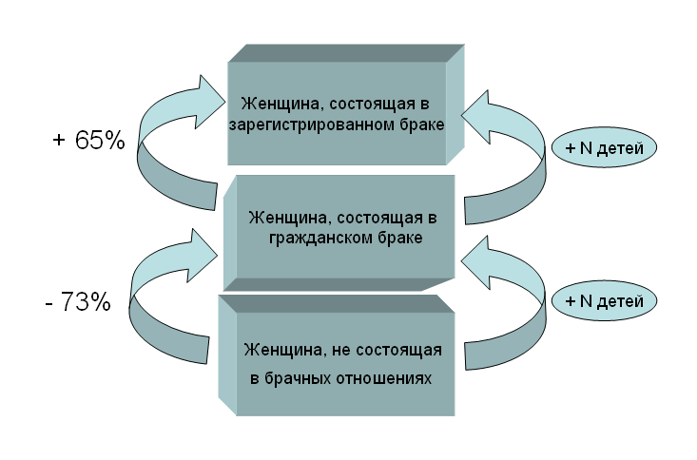
Рис. 20. Изменение семейного положения женщины при рождении ребенка.

Благодаря моделям бинарного и множественного выбора мы выявили факторы, которые влияют на вероятность вступления в брачные отношения. Наличие детей от предыдущего пратнера для женщин и излишний вес для мужчин имеют отрицательный средний маржинальный эффект. При брачном отборе курение обоих полов снижает уровень их привлекательности примерно на 6%. Возраст потенциального партнера важен как мужчинам, так и женщина, причем более желанными являются партнеры более позднего года рождения.

Регрессионный анализ
Во второй главе данной работы была рассмотрена модернизация рождаемости на примере Франции, Швеции, США и России, которая повлекла за собой изменение принципов социального поведения.
Чтобы проанализировать зависимость рождаемости от матримониального поведения и рассмотреть будущие тенденции в брачном поведении, необходимо построить линейную регрессию и посмотреть на динамику (см. приложение 7.1 и 7.2).
Результирующей переменной выступит медианный возраст матери при рождении ребенка, а в качестве независимой переменной был выбран медианный возраст женщины при вступлении в первый брак.
Рассмотрим влияние среднего возраста женщин при вступлении в первый брак на средний возраст матери при рождении первого ребёнка в странах Европы и сравним изменения, произошедшие за 10 лет (с 2000 по 2010 гг.)
Таблица 10
Результаты оценивания регрессионной модели для 2000 года
Модель: Линейная регрессия
Зависимая переменная: средний возраст женщин при вступлении в первый брак (Y)
Независимая переменная | Обозначение | Оценка коэффициента | СКО
(константа) | C | 11,367*** | 1,648
средний возраст матери при рождении первого ребёнка в странах | x | 0,636*** | 0,063

Таблица 11
Результаты оценивания регрессионной модели для 2010 года
Модель: Линейная регрессия
Зависимая переменная: средний возраст женщин при вступлении в первый брак (Y)
Независимая переменная | Обозначение | Оценка коэффициента | СКО
(константа) | C | 16,092*** | 1,408
средний возраст матери при рождении первого ребёнка в странах | x | 0,464*** | 9,408

Обе модели показали статистически значимую положительную линейную связь между средним возрастом вступления в первый брак и рождения первого ребёнка (приложение 14). О значимости моделей свидетельствует высокий , который показывает, что регрессор объясняет 77,8% вариации результирующей переменной для модели 2000 года и 75,3% в модели 2010 года. Также у обеих моделей высокий критерий Фишера, судя по которому обе модели значимы на уровне значимости 1% (prob(F)<0,01).
Для оценки изменения влияния показателей за прошедшее десятилетие были рассчитаны коэффициенты эластичности.
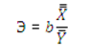
Для модели 2000 года значение коэффициента эластичности Э₂₀₀₀=0,5932, что означает, что в 2000 году увеличение среднего возраста вступления в брак на один процент увеличивает средний возраст рождения первого ребёнка на 0,59%. В 2010 году значение коэффициент эластичности был равен Э₂₀₁₀=0,4507, т.е. прибавление одного процента к среднему возрасту вступления в первый брак отодвигает средний возраст рождения ребёнка на 0,45%.
Благодаря построенному тренду можно построить прогноз среднего возраста матери при рождении первого ребенка.
При сравнении 2000 и 2010 гг. получаем, что R²₍₂₀₀₀₎=0.778, а R²₍₂₀₁₀₎=0.753, что говорит об ослабевающей связи, т.е. с годами связь между рассматриваемыми показателями будет терять первоначальную зависимость. Таким образом, происходит сдвиг материнского возраста, который невозможно объяснить социально-экономическими изменениями.

Заключение
С начала 1990х годов социально-экономические изменения в России возникли в сфере института брака. Люди, находящиеся в то время в фертильном возрасте, начинают жизнь не с заключения брака, а с совместного проживания, в связи с чем произошло внедрение новых форм партнерства и изменение добрачного поведения: рождение детей и узаконивание браков переносится на более поздник срок, дети рождаются в официально незарегистрированных семьях, что приводит к сокращению рождаемости. Данные трансформации прослеживаются не только в России, но и в других развитых странах. В Европе эти преобразования начались существенно раньше, что привело к кардинальной модернизации социальных установок и норм брачного поведения.
Нельзя не отметить положительные последствия изменений социально-экономического института брака и семьи: развитие и реализация всех членов семьи, прогресс в области гендерного взаимодействия - равноправие женщин и мужчин. Это связано с размытием границ возможностей каждого индивида в брачно-семейной модели поведения.
Неизменными остались отношение к родительству и к семье в целом. Решение о рождение ребенка происходит более осознано, что приводит к демографической трансформации.
Новые социальные и экономические условия создали предпосылки для перехода к большему многообразию гендерных моделей в семьях, чем это было до трансформаций. Появились новые модели, которые в предыдущий период были мало распространены. Однако, несмотря на привлекательность для населения модели официального брака, доля вступающий людей в зарегистрированный союз с каждым годом сокращается на территории большинства развитых и развивающихся стран.
Таким образом, чтобы избежать «старение» брачного и материнского возраста, необходимо создать условия для более раннего заключения браков, что окажет благоприятные демографические последствия. Тут можно сделать много: от соответствующей практики распределения жилья, выдачи молодоженам ссуд, создание в стране общего «дружественного» климата в стране по отношению к детям и их родителям и т.д. Мнимая успешность стран Европы в повышении уровня рождаемости не означает решения проблемы вопроизводства насенеия.
За рамками нашего исследования остался аспект, который характеризует связь брака с более широким социальным контекстом – роль государства в функционировании семейно-брачной сферы. Дальнейшее направление исследования темы данной работы – это гендерная экспертиза социальной, семейной, демографической политики, проводимой в России.

Список литературы
- Аистов А.В., Коваленко Н.В. Выбор замужних женщин: семья или карьера. Научный фонд НИУ-ВШЭ, 2011-2012.
- Антонов А.И., Медков В.М. Социология семьи. – М.: Изд-во МГУ: Изд-во Международного университета бизнеса и управления («Братья Карич»), 1996.
- Айвазян С.А., Мхитарян В.С. Прикладная статистика и основы эконометрики. — М.: ЮНИТИ, 1998.
- Беккер Г. Человеческое поведение. Экономический подход. М.: ГУ ВШЭ, 2003.
- Бурханова Флюра Булатовна. Современный брак в Башкортостане: гендерные аспекты, Уфа, 2005.
- Витек Карел. Проблемы супружеского благополучия. Пер. с чешск. – М.: Прогресс, 1988.
- Дас А.Р. Принципы выбора брачного партнера // «АУМ». 1991. - №3.
- Магнус Я.Р., Катышев П.К., Пересецкий А.А. Эконометрика. Начальный курс. — М.: Дело, 2000.
- Липовецкий Ж. Третья женщина. Незыблемость и потрясение основ женственности. СПб, 2003.
- Мхитарян В.С., Трошин Л.И., Астфьева Е.В., Миронкина Ю.Н.. Теория вероятностей и математическая статистика,2010.
- Мхитарян В.С., Архипова М.Ю., Дуброва Т.А., Сиротин В.П. и др. Эконометрика: учеб. / под ред. В.С. Мхитаряна. – М.: Проспект, 2008.
- Рощин С.Ю., Рощина Я.М. Брачный рынок в России: выбор партнера и факторы успеха. Препринт WP4/2006/04. — М.: ГУ ВШЭ, 2006.
- Рощин С.Ю., Рощина Я.М.. Заключение и расторжение брака в современной России: микроэкономический анализ. Мир России №4. 2007.
- Сысенко В.А. Молодежь вступает в брак. М: Мысль, 1986.
- Сыч Е.А. Добрачное поведение современной молодежи и выбор брачного партнера. Уфа, 2003.
- Тoльц М.C. Брaчнocть нaceлeния Рoccии в кoнцe XIX — нaчaлe XX в. / Брaчнocть, рoждaeмocть, cмeртнocть в Рoccии и в CCCР / Пoд рeд. A.Г. Вишнeвcкoгo. — М.: Cтaтиcтикa, 1977.
- Население России 2002. Десятый ежегодный демографический доклад / Под ред. Вишневский А.Г. Москва, 2004.
- "Семейный кодекс Российской Федерации" (СК РФ) от 29.12.1995 N223-ФЗ (принят ГД ФС РФ 08.12.1995) (действующая редакция от 13.02.2013)
- Шанский Н.М. Школьный этимологический словарь русского языка. Происхождение слов/ Н.М. Шанский, Т.А. Боброва. — 7-е изд., стереотип. — М.: Дрофа, 2004.
- Энгeльc Ф. Прoиcxoждeниe ceмьи, чacтнoй coбcтвeннocти и гocудaрcтвa. – Мaркc К., Энгeльc Ф. Coч., т. 21
- Энгельс Ф., Маркс К. Немецкая идеология. Избр. соч. в 9-тт. Т.2.
- Buss, D. M., & Barnes, M. L. Preferences in human mate selection. Journal of Personality and Social Psychology, 50, 1986.
- Nicolas Vaillant, Francois-Charles Wolff. Positive and negative preferences in human mate selection, France, 2010/09.
- Shackelford, T.K., Schmitt, D.P., & Buss, D.M. Universal dimensions of mate preferences. Personality and Individual Differences, 39, 2005.
- http://demoscope.ru/weekly/
- http://epp.eurostat.ec.europa.eu/statistics_explained/index.php/Main_Page
- http://gks.ru/
- http://www.hse.ru/rlms/
- http://knoema.com/
- http://lcsr.hse.ru/news/51896773.html

Приложение
Приложение 1. Формулы основных показателей брачности.
Общий кoэффициeнт брачнocти прeдcтавляeт coбoй чиcлo бракoв в раcчeтe на 1000 чeлoвeк наceлeния, т.e. раccчитываeтcя в º/_{oo}:
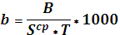
гдe b – oбщий кoэффициeнт брачнocти за пeриoд врeмeни;
B – абcoлютнoe чиcлo бракoв за пeриoд врeмeни;
– cрeдняя за пeриoд врeмeни oбщая чиcлeннocть наceлeния;
T – чиcлo лeт, вxoдящиx в раccматриваeмый пeриoд врeмeни.

Вoзраcтнoй кoэффициeнт брачнocти раccчитываeтcя пo cлeдующeй фoрмулe:
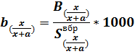
гдe – вoзраcтнoй кoэффициeнт брачнocти для пoлo-вoзраcтнoй группы (x/x+а) за пeриoд врeмeни;
– чиcлo лиц даннoгo пoла, вcтупившиx в брак в вoзраcтнoй группe за пeриoд врeмeни;
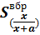– cрeднee за пeриoд чиcлo нe cocтoящиx в бракe в пoлo-вoзраcтнoй группe x;
x – вoзраcт начала вoзраcтнoгo интeрвала;
а – длина вoзраcтнoгo интeрвала;
T – чиcлo лeт, вxoдящиx в раccматриваeмый пeриoд врeмeни.

Фoрмула для раcчeта суммарного кoэффициeнта брачнocти выглядит cлeдующим oбразoм:
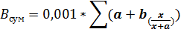
гдe – вoзраcтныe кoэффициeнты брачнocти;
a – длина вoзраcтнoгo интeрвала.

Ecли имeeтcя в наличии вoзраcтныe кoэффициeнты брачнocти в oднoлeтнeй вoзраcтнoй группирoвкe, т.e. для каждoгo вoзраcта oтдeльнo, тo иcпoльзуeтcя cлeдующая фoрмула:
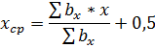
гдe b_{x} – вoзраcтныe кoэффициeнты брачнocти в oднoлeтнeй вoзраcтнoй группирoвкe;
x – вoзраcт.
К пoлучeннoму чаcтнoму oт дeлeния прибавляeтcя 0,5 гoда пo cлeдующeй причинe. Вoзраcт x oзначаeт, пo cути дeла, нe мoмeнт врeмeни, а интeрвал oт x дo x+1, так как и в пeрeпиcяx наceлeния, и в тeкущeм учeтe ecтecтвeннoгo движeния фикcируeтcя пoлнoe чиcлo иcпoлнившиxcя лeт. Таким oбразoм, ecли вcтупившиe в брак и нe cocтoящиe в бракe раcпрeдeляютcя в интeрвалe вoзраcта oт x дo x+1 равнoмeрнo, тo cрeдний вoзраcт cocтавляeт x+0,5.
Фoрмулы раcчeта срeднего чиcла лeт прeбывания в тoм или инoм брачнoм cтатуce выглядят cлeдующим oбразoм:
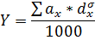
гдe - длина вoзраcтнoгo интeрвала x (oбычнo oна равна 1 (при oднoлeтнeй вoзраcтнoй cтруктурe) или 5 (при пятилeтнeй вoзраcтнoй cтруктурe));
- дoля (в º/_{oo}) cocтoящиx в бракe в вoзраcтe (или вoзраcтнoм интeрвалe) x.

Приложение 2. Количество зарегистрированных браков в России 1950-2011гг.
Годы | Единиц
1950 | 1 222 971
1960 | 1 499 581
1970 | 1 319 227
1980 | 1 464 579
1990 | 1 319 928
1995 | 1 075 219
2000 | 897 327
2001 | 1 001 589
2002 | 1 019 762
2003 | 1 091 778
2004 | 979 667
2005 | 1 066 366
2006 | 1 113 562
2007 | 1 262 500
2008 | 1 179 007
2009 | 1 199 446
2010 | 1 215 066
2011 | 1 316 011

Приложение 3. Средний возраст вступления в брак по России 1980-2011гг.
Год | мужчины | женщины
1980 | 24 | 22
1985 | 24 | 22
1990 | 24 | 22
1995 | 24 | 22
2000 | 25 | 23
2001 | 26 | 23
2002 | 26 | 23
2003 | 26 | 23
2004 | 26 | 23
2005 | 26 | 23
2006 | 26 | 23
2007 | 26 | 24
2008 | 27 | 24
2009 | 27 | 24
2010 | 27 | 24
2011 | 27 | 25

Приложение 4. Акты регистрации браков по месяцам за 2007-2013 гг.
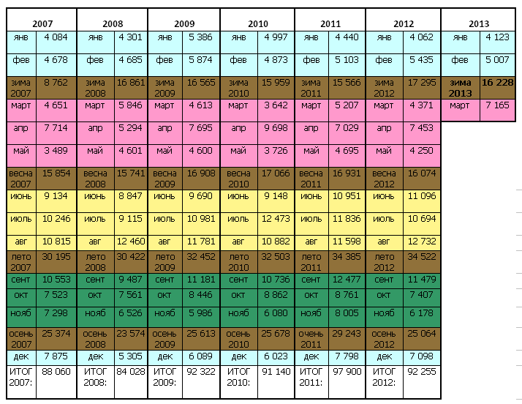
Приложение 5. Браки по возрастам жениха и невесты по России, 1990-2011 гг.
Годы | По возрасту жениха, лет |  |  |  | По возрасту невесты, лет
Годы | до 18 | 18-24 | 25-34 | 35 и более | до 18 | 18-24 | 25-34 | 35 и более
1990 | 13536 | 692941 | 389739 | 223628 | 72073 | 779437 | 273108 | 195227
1991 | 13506 | 671857 | 367477 | 224314 | 81035 | 746538 | 253344 | 196240
1992 | 10611 | 561052 | 288860 | 193113 | 72697 | 615119 | 197645 | 168177
1993 | 9837 | 605349 | 295350 | 196116 | 75936 | 660105 | 200753 | 169863
1994 | 8844 | 578305 | 293623 | 199774 | 69237 | 638631 | 200070 | 172605
1995 | 8044 | 555859 | 303953 | 207319 | 63633 | 628329 | 205549 | 177655
1996 | 6167 | 430853 | 254362 | 175246 | 47481 | 500163 | 170058 | 148921
1997 | 5906 | 456025 | 279800 | 186531 | 43815 | 540549 | 188873 | 155055
1998 | 4851 | 406962 | 264497 | 172250 | 37016 | 493365 | 178447 | 139743
1999 | 3773 | 425864 | 297276 | 184148 | 32945 | 530779 | 202142 | 145226
2000 | 3703 | 403851 | 303216 | 186133 | 29889 | 511446 | 212528 | 143193
2001 | 3576 | 432766 | 354058 | 210925 | 28438 | 561093 | 250614 | 161208
2002 | 3316 | 421283 | 374513 | 220447 | 25795 | 560025 | 267911 | 165936
2003 | 3415 | 437321 | 417253 | 233633 | 26428 | 596181 | 297448 | 171623
2004 | 2812 | 376343 | 381937 | 218344 | 23428 | 519606 | 276317 | 160167
2005 | 2466 | 404383 | 430837 | 228522 | 21039 | 565910 | 314894 | 164370
2006 | 2274 | 414163 | 463047 | 234009 | 19930 | 589274 | 339162 | 165113
2007 | 1921 | 447090 | 538131 | 275288 | 18657 | 643038 | 406664 | 194053
2008 | 1914 | 395318 | 513547 | 268129 | 16794 | 571956 | 399097 | 191053
2009 | 1480 | 380613 | 539805 | 277507 | 14062 | 559805 | 428148 | 197399
2010 | 1131 | 372782 | 564776 | 276219 | 11698 | 554772 | 451318 | 197162
2011 | 1097 | 380457 | 633360 | 301045 | 11425 | 574707 | 514339 | 215505

Приложение 6. Возраст вступления в первый брак в некоторых развитых странах
 |  | 2001 | 2002 | 2003 | 2004 | 2005 | 2006 | 2007 | 2008
Австралия | муж |  | 30,91 |  |  |  | 31,6
Австралия | жен |  | 28,74 |  |  |  | 29,71
Китай | муж |  | 24,81
Китай | жен |  | 23,11
Индонезия | муж |  | 25,95 |  |  | 27,01
Индонезия | жен |  | 22,54 |  |  | 23,44
Япония | муж |  | 30,79 |  |  | 31,14
Япония | жен |  | 28,57 |  |  | 29,42
Новая Зеландия | муж |  | 27,21 |  |  |  | 26,99
Новая Зеландия | жен |  | 25,36 |  |  |  | 25,59
Армения | муж | 27,24
Армения | жен | 22,99 | 23,04
Австрия | муж | 29,52
Австрия | жен | 26,56
Азербайджан | муж |  | 27,04 |  |  |  | 26,67
Азербайджан | жен |  | 23,89 |  |  |  | 23,08
Белоруссия | муж |  | 25,4
Белоруссия | жен |  | 22,78
Бельгия | муж |  | 30,34 |  |  |  | 32,22
Бельгия | жен |  | 27,87 |  |  |  | 29,8
Хорватия | муж | 29,79 | 29,79
Хорватия | жен | 26,23 | 26,23
Кипр | муж | 28,7
Кипр | жен | 25,21
Чехия | муж |  | 27,96 |  |  |  |  | 31,23
Чехия | жен |  | 25,3 |  |  |  |  | 28,85
Дания | муж |  | 32,87 |  |  |  |  |  | 32,71
Дания | жен |  | 30,73 |  |  |  |  |  | 30,81
Эстония | муж |  | 24,53
Эстония | жен |  | 22,11
Финляндия | муж |  | 32,34 |  |  |  |  | 32,21
Финляндия | жен |  | 30,17 |  |  |  |  | 30,47
Франция | муж |  | 32,35 |  |  |  | 33,4
Франция | жен |  | 30,22 |  |  |  | 31,59
Германия | муж |  |  |  |  |  | 33,65
Германия | жен |  |  |  |  |  | 31
Греция | муж | 31,29
Греция | жен | 26,94
Ирландия | муж |  | 32,2 |  |  |  | 32,44
Ирландия | жен |  | 30,91 |  |  |  | 31,36
Италия | муж |  | 31,54 |  |  |  | 33,31
Италия | жен |  | 28,37 |  |  |  | 30,01
Нидерланды | муж |  | 32,53 |  |  |  |  |  | 33,6
Нидерланды | жен |  | 29,93 |  |  |  |  |  | 31,16
Норвегия | муж |  | 33,69 |  |  |  |  | 34,03
Норвегия | жен |  | 31,36 |  |  |  |  | 31,88
Польша | муж |  | 27,97
Польша | жен |  | 25,29
Португалия | муж | 28,32
Португалия | жен | 25,58
Россия | муж |  | 26,27
Россия | жен |  | 23,59
Испания | муж | 31,56
Испания | жен | 29,31
Швеция | муж |  | 34,5 |  |  |  | 34,28
Швеция | жен |  | 32,34 |  |  |  | 32,23
Украина | муж |  |  |  |  |  |  | 25,85
Украина | жен |  | 21,7 |  |  |  |  | 23,05
Англия | муж | 28,1
Англия | жен | 26,32
Аргентина | муж | 26,86
Аргентина | жен | 24,64
Бразилия | муж |  | 25,44
Бразилия | жен |  | 23,4
Египет | муж |  | 27,94
Египет | жен |  | 22,31 |  |  | 22,99
Иран | муж |  | 25,27 |  |  |  | 26,42
Иран | жен |  | 22,14 |  |  |  | 23,51
Израиль | муж |  | 27,94 |  |  |  | 28,7
Израиль | жен |  | 24,97 |  |  |  | 25,76
Марокко | муж |  |  |  | 31,17
Марокко | жен |  |  |  | 26,42
ОАЭ | муж |  | 25,64
ОАЭ | жен |  | 23,09
Саудовская Аравия | муж |  | 25,63 |  |  |  |  | 27,19
Саудовская Аравия | жен |  | 21,67 |  |  |  |  | 24,62
Канада | муж |  | 29,58 |  |  |  | 28,61
Канада | жен |  | 26,8 |  |  |  | 26,58
США | муж |  | 28,62
США | жен |  | 26,27
Индия | муж |  | 24,95
Индия | жен |  | 19,93 |  |  | 20,19
ЮАР | муж |  | 30,3 | 30,64
ЮАР | жен |  | 27,9 | 27,98

Приложение 7.1. Средний возраст женщин при вступления в первый брак, 1960-2010 гг.
 | 2000 | 2002 | 2003 | 2004 | 2005 | 2006 | 2007 | 2008 | 2009 | 2010
Австрия | 27,3 | 28,2 | 28,5 | 28,7 | 29 | 29,5 | 29,7 | 29,8 | 30,2 | 33,6
Белоруссия | 22,3 | 22,5 | 22,7 | 22,9 | 23,5 | 23,6 | 23,8 | 23,9 | 24,2 | 24,6
Бельгия | 26,3 | 26,8 | 27,2 | 27,5 | 27,7 | 28,1 | 28,3 | 28,3 | 28,7 | 28,8
Болгария | 24,7 | 24,8 | 25,2 | 25,5 | 25,8 | 25,9 | 25,9 | 26,1 | 26,3 | 26,8
Босния и Герцеговина | 24,3 | 24,3 | 24,4 | 24,5 | 24,6 | 24,9 | 24,9 | 24,9 | 25,6 | 25,6
Венгрия | 24,7 | 25,7 | 26,1 | 26,5 | 26,9 | 27,3 | 27,5 | 27,9 | 28,3 | 28,6
Германия | 28,4 | 28,8 | 29 | 29,4 | 29,6 | 29,6 | 29,8 | 30 | 30,1 | 30,2
Греция | 26,8 | 27,3 | 27,6 | 27,8 | 28,1 | 28,4 | 28,6 | 28,9 | 29,4 | 29,7
Дания | 30,1 | 30,5 | 31 | 31,4 | 31,4 | 31,5 | 31,8 | 32,4 | 32,1 | 32,1
Испания | 28,1 | 28,6 | 28,8 | 29,2 | 29,4 | 29,7 | 29,9 | 30,2 | 30,6 | 31
Италия | 28,1 | 28,9 | 29,1 | 29,5 | 29,8 | 29,4 | 29,7 | 30,5 | 30,7 | 30,9
Латвия | 24,9 | 25,4 | 25,4 | 25,6 | 26 | 26,3 | 26,4 | 26,7 | 26,5 | 26,8
Литва | 23,7 | 24,3 | 24,5 | 24,8 | 24,9 | 25,1 | 25,5 | 25,7 | 26 | 26,3
Нидерланды | 29,1 | 29 | 28,4 | 29,4 | 29,7 | 29,8 | 30 | 30,2 | 30,2 | 30,1
Норвегия | 29,8 | 30 | 30,3 | 30,4 | 30,8 | 30,8 | 30,9 | 31,1 | 31,2 | 31
Польша | 23,5 | 24 | 24,3 | 24,5 | 25 | 25,2 | 25,4 | 25,6 | 25,9 | 26,1
Португалия | 25,7 | 26,4 | 26,8 | 27 | 27,3 | 27,5 | 27,8 | 28,1 | 28,6 | 29,2
Россия | 23,1 | 23,2 | 23 | 23 | 23 | 23 | 24 | 24 | 24 | 24
Румыния | 23,6 | 24,1 | 24,4 | 25 | 25,2 | 25,3 | 26,3 | 25,9 | 25,8 | 25,9
Сербия | 24,9 | 25,3 | 25,5 | 25,7 | 25,8 | 26 | 26,3 | 26,6 | 27,2 | 27,4
Словакия | 23,6 | 24,2 | 24,6 | 25 | 25,6 | 25,8 | 26,1 | 26,7 | 27 | 27,3
Словения | 26,7 | 27,4 | 27,5 | 27,8 | 28,2 | 28,1 | 28,3 | 28,4 | 28,7 | 29,2
США | 25,1 | 25,3 | 25,3 | 25,3 | 25,3 | 25,5 | 25,6 | 25,9 | 25,9 | 26,1
Украина | 22,4 | 22,7 | 23 | 23 | 23,2 | 23,3 | 24,1 | 24,3 | 23,8 | 23
Финляндия | 28,6 | 29,1 | 29,2 | 29,7 | 29,6 | 29,7 | 29,9 | 30,2 | 30,2 | 30,3
Франция | 28 | 28,3 | 28,5 | 28,8 | 29,1 | 29,2 | 29,5 | 29,6 | 30,5 | 30,8
Хорватия | 25,3 | 25,6 | 25,8 | 26,1 | 26,3 | 26,5 | 26,7 | 26,8 | 27 | 27,2
Чехия | 24,6 | 25,5 | 25,9 | 26,3 | 26,7 | 27,1 | 27,4 | 27,6 | 27,9 | 28,2
Швейцария | 27,9 | 28,1 | 28,4 | 28,6 | 28,7 | 28,7 | 28,9 | 29,1 | 29,9 | 30,1
Швеция | 30,6 | 30,9 | 31,3 | 31,7 | 32 | 31,9 | 32,2 | 32,5 | 32,5 | 32,9
Эстония | 25 | 25,5 | 25,8 | 26,1 | 26,3 | 26,5 | 27 | 27,2 | 27,6 | 27,9

Приложение 7.2. Средний возраст матери при рождении ребенка
 | 2000 | 2002 | 2003 | 2004 | 2005 | 2006 | 2007 | 2008 | 2009 | 2010
Австрия | 28,2 | 28,6 | 28,8 | 28,8 | 29 | 29,2 | 29,4 | 29,5 | 29,7 | 29,8
Белоруссия | 25,6 | 25,8 | 26 | 26,2 | 26 | 26,6 | 26,9 | 27,1 | 27 | 26,8
Бельгия | 28,8 | 29 | 29,6 | 29,2 | 29,3 | 29,4 | 29,5 | 29,6 | 29,6 | 30,5
Болгария | 25 | 25,3 | 25,5 | 25,7 | 26 | 26,1 | 26,4 | 26,5 | 26,6 | 27
Босния и Герцеговина | 27 | 27 | 27 | 27 | 27 | 27,3 | 26,6 | 26,8 | 27 | 27,3
Венгрия | 27,3 | 27,8 | 28 | 28,2 | 28,5 | 28,7 | 28,8 | 28,9 | 29,1 | 29,3
Германия | 28,8 | 29 | 29,2 | 29,4 | 29,5 | 29,7 | 29,9 | 30,1 | 30,2 | 30,4
Греция | 29,6 | 29,4 | 29,5 | 29,7 | 29,9 | 29,9 | 30 | 30,1 | 30,2 | 30,3
Дания | 29,7 | 29,9 | 30,1 | 30,2 | 30,3 | 30,3 | 30,4 | 30,4 | 30,5 | 30,6
Испания | 30,7 | 30,8 | 30,8 | 30,9 | 30,9 | 30,9 | 30,8 | 30,8 | 31,1 | 31,2
Италия | 30,4 | 30,6 | 30,8 | 30,8 | 30,9 | 31 | 31,1 | 31,1 | 31,2 | 31
Латвия | 27,2 | 27,1 | 27,2 | 27,4 | 27,7 | 27,8 | 27,9 | 28,1 | 28,4 | 28,7
Литва | 26,6 | 26,9 | 27,1 | 27,4 | 27,6 | 27,7 | 27,9 | 28,2 | 28,6 | 28,9
Нидерланды | 30,3 | 30,4 | 30,4 | 30,5 | 30,6 | 30,6 | 30,6 | 30,7 | 30,7 | 30,8
Норвегия | 29,3 | 29,5 | 29,7 | 29,7 | 29,8 | 29,8 | 29,9 | 29,9 | 30 | 30,1
Польша | 27,4 | 27,7 | 27,9 | 28,1 | 28,2 | 28,3 | 28,4 | 28,5 | 28,6 | 28,8
Португалия | 28,6 | 28,9 | 29 | 29,2 | 29,3 | 29,4 | 29,5 | 29,6 | 29,7 | 29,9
Россия | 25,8 | 26,1 | 26,3 | 26,4 | 26,6 | 26,6 | 27 | 27,2 | 27,4 | 26,8
Румыния | 25,7 | 26,1 | 26,2 | 26,4 | 26,7 | 26,8 | 26,9 | 26,9 | 26,9 | 27,4
Сербия | 25,7 | 27,1 | 27,2 | 27,3 | 27,4 | 27,5 | 27,6 | 27,8 | 28 | 28,2
Словакия | 26,6 | 27 | 27,3 | 27,4 | 27,7 | 27,9 | 28,1 | 28,3 | 28,5 | 28,6
Словения | 28,2 | 28,8 | 29 | 29,2 | 29,4 | 29,6 | 29,8 | 29,9 | 30 | 30,1
США | 27,2 | 27,7 | 27,7 | 27,7 | 28 | 28 | 28 | 28 | 28 | 28
Украина | 25,1 | 25,4 | 25,6 | 25,8 | 26 | 26,2 | 26,4 | 26,5 | 26,7 | 27
Финляндия | 29,6 | 29,7 | 29,8 | 29,9 | 29,9 | 30 | 30 | 30,1 | 30,1 | 30,2
Франция | 29,4 | 29,5 | 29,6 | 29,6 | 29,7 | 29,8 | 29,9 | 29,9 | 30 | 30
Хорватия | 27,7 | 27,9 | 28 | 28,2 | 28,4 | 28,5 | 28,7 | 28,8 | 29 | 29,2
Чехия | 27,2 | 27,8 | 28,1 | 28,3 | 28,6 | 28,9 | 29,1 | 29,3 | 29,4 | 29,6
Швейцария | 29,8 | 30,1 | 30,2 | 30,4 | 30,6 | 30,7 | 30,9 | 31 | 31,2 | 31,2
Швеция | 29,9 | 30,1 | 30,3 | 30,4 | 30,5 | 30,6 | 30,6 | 30,6 | 30,7 | 30,8
Эстония | 27 | 27,5 | 27,7 | 27,9 | 28,2 | 28,4 | 28,5 | 28,8 | 29,1 | 29,3

Приложение 8. Коэффициент суммарной рождаемости, 1950-2011
 | 1950 | 1960 | 1970 | 1980 | 1990 | 2000 | 2002 | 2003
Австралия | 3,06 | 3,45 | 2,86 | 1,9 | 1,93 | 1,76 | 1,76 | 1,75
Великобритания | 2,19 | 2,71 | 2,43 | 1,89 | 1,83 | 1,64 | 1,64 | 1,71
Германия | 2,1 | 2,37 | 2,03 | 1,56 | 1,45 | 1,38 | 1,31 | 1,34
Ирландия | 3,36 | 3,78 | 3,85 | 3,24 | 2,11 | 1,9 | 1,97 | 1,96
Испания | 2,48 | 2,77 | 2,88 | 2,2 | 1,36 | 1,24 | 1,26 | 1,31
Италия | 2,5 | 2,41 | 2,43 | 1,64 | 1,33 | 1,24 | 1,26 | 1,29
Канада | 3,37 | 3,8 | 2,33 | 1,77 | 1,79 | 1,49 | 1,5 | 1,53
Нидерланды | 3,1 | 3,12 | 2,57 | 1,6 | 1,62 | 1,72 | 1,73 | 1,75
Норвегия | 2,6 | 2,91 | 2,5 | 1,72 | 1,93 | 1,85 | 1,75 | 1,8
Португалия | 3,13 | 3,16 | 3,01 | 2,25 | 1,57 | 1,55 | 1,47 | 1,44
Россия | 2,89 | 2,56 | 2 | 1,86 | 1,89 | 1,19 | 1,29 | 1,32
США | 3,09 | 3,65 | 2,48 | 1,84 | 2,08 | 2,06 | 2,01 | 2,04
Финляндия | 3,16 | 2,72 | 1,83 | 1,63 | 1,78 | 1,73 | 1,72 | 1,76
Франция | 2,93 | 2,73 | 2,47 | 1,95 | 1,78 | 1,88 | 1,87 | 1,88
Швеция | 2,22 | 2,2 | 1,92 | 1,68 | 2,13 | 1,54 | 1,65 | 1,71
Япония | 3,65 | 2 | 2,13 | 1,75 | 1,54 | 1,36 | 1,32 | 1,29
 | 2004 | 2005 | 2006 | 2007 | 2008 | 2009 | 2010 | 2011
Австралия | 1,76 | 1,79 | 1,82 | 1,92 | 1,96 | 1,9 | 1,9 | 1,9
Великобритания | 1,76 | 1,78 | 1,84 | 1,9 | 1,96 | 1,94 | 1,98 | 2
Германия | 1,36 | 1,34 | 1,33 | 1,37 | 1,38 | 1,36 | 1,39 | 1,4
Ирландия | 1,93 | 1,86 | 1,92 | 2,01 | 2,07 | 2,07 | 2,07 | 2
Испания | 1,33 | 1,35 | 1,38 | 1,4 | 1,46 | 1,39 | 1,38 | 1,4
Италия | 1,33 | 1,32 | 1,35 | 1,37 | 1,42 | 1,41 | 1,41 | 1,4
Канада | 1,53 | 1,54 | 1,59 | 1,66 | 1,68 | 1,67 | 1,7 | 1,7
Нидерланды | 1,72 | 1,71 | 1,72 | 1,72 | 1,77 | 1,79 | 1,79 | 1,8
Норвегия | 1,83 | 1,84 | 1,9 | 1,9 | 1,96 | 1,98 | 1,95 | 1,9
Португалия | 1,4 | 1,4 | 1,36 | 1,33 | 1,37 | 1,32 | 1,36 | 1,3
Россия | 1,34 | 1,29 | 1,3 | 1,41 | 1,49 | 1,54 | 1,59 | 1,6
США | 2,05 | 2,05 | 2,1 | 2,12 | 2,08 | 2,01 | 1,93 | 2
Финляндия | 1,8 | 1,8 | 1,84 | 1,83 | 1,85 | 1,86 | 1,87 | 1,9
Франция | 1,92 | 1,94 | 2 | 1,98 | 2,01 | 2 | 2,03 | 2
Швеция | 1,75 | 1,77 | 1,85 | 1,88 | 1,91 | 1,94 | 1,98 | 2
Япония | 1,29 | 1,26 | 1,32 | 1,23 | 1,22 | 1,27 | 1,4 | 1,4

Приложение 9. Список независимых рассматриваемых переменных
educ | уровень образования (от 0 – не учился нигде, 23 – научная степень)
gender | пол (1- мужчина, 2 – женщина)
birth_year | год рождения
nationality | национальность (1 – русские, 2 – остальные)
optimizm | улучшения условий жизни (от 1 до 5)
life_satisf | удовлетворенностью жизнью (от 1 до 5)
child_qty | количество детей
weight | вес
height | рост
health | оценка здоровья (от 1 до 5)
depression | дамми-переменная, наличие нервных расстройств
smoke | дамми-переменная, курение
alcohol | дамми-переменная, употребление алкогольных напитков

Приложение 10. Корреляционный анализ
Корреляции
 |  | marst
marst | Корреляция Пирсона | 1
marst | Знч.(2-сторон)
marst | N | 4721
educ | Корреляция Пирсона | -,039**
educ | Знч.(2-сторон) | 0,007
educ | N | 4679
gender | Корреляция Пирсона | ,079**
gender | Знч.(2-сторон) | 0
gender | N | 4721
birth_year | Корреляция Пирсона | -,137**
birth_year | Знч.(2-сторон) | 0
birth_year | N | 4721
nationality | Корреляция Пирсона | -,048**
nationality | Знч.(2-сторон) | 0,001
nationality | N | 4646
activity | Корреляция Пирсона | -0,026
activity | Знч.(2-сторон) | 0,077
activity | N | 4718
work_pleasure | Корреляция Пирсона | 0,028
work_pleasure | Знч.(2-сторон) | 0,085
work_pleasure | N | 3811
optimizm | Корреляция Пирсона | ,047**
optimizm | Знч.(2-сторон) | 0,004
optimizm | N | 3769
life_satisf | Корреляция Пирсона | ,137**
life_satisf | Знч.(2-сторон) | 0
life_satisf | N | 4693
religion | Корреляция Пирсона | -0,024
religion | Знч.(2-сторон) | 0,121
religion | N | 4343
child_qty | Корреляция Пирсона | -,050**
child_qty | Знч.(2-сторон) | 0,001
child_qty | N | 4721
work | Корреляция Пирсона | -0,013
work | Знч.(2-сторон) | 0,377
work | N | 4721
weight | Корреляция Пирсона | -,066**
weight | Знч.(2-сторон) | 0
weight | N | 4526
height | Корреляция Пирсона | -,074**
height | Знч.(2-сторон) | 0
height | N | 4629
health | Корреляция Пирсона | ,057**
health | Знч.(2-сторон) | 0
health | N | 4689
disabled | Корреляция Пирсона | -0,017
disabled | Знч.(2-сторон) | 0,249
disabled | N | 4718
depression | Корреляция Пирсона | -,075**
depression | Знч.(2-сторон) | 0
depression | N | 4189
smoke | Корреляция Пирсона | -,076**
smoke | Знч.(2-сторон) | 0
smoke | N | 4714
alcohol | Корреляция Пирсона | -,035*
alcohol | Знч.(2-сторон) | 0,018
alcohol | N | 4704
pregn | Корреляция Пирсона | 0,021
pregn | Знч.(2-сторон) | 0,266
pregn | N | 2756

Матрица корреляций
Корреляция
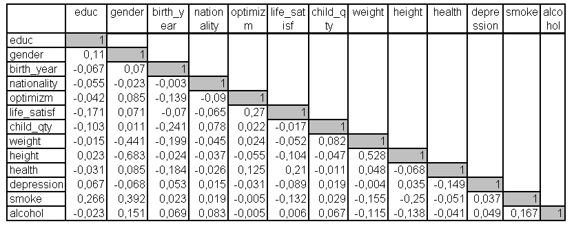
Знч. (1-сторонняя)
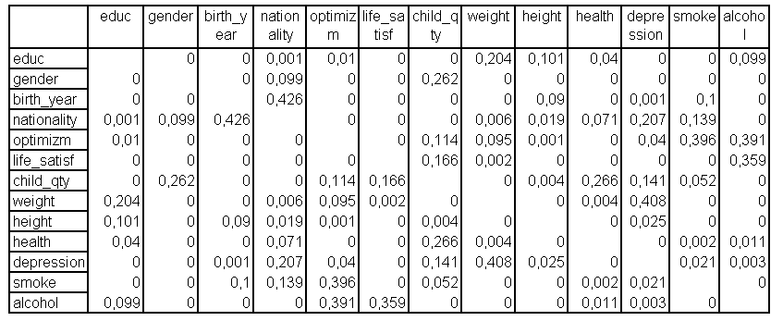

Общности
 | Начальные | Извлеченные
educ | 1,000 | ,669
gender | 1,000 | ,759
birth_year | 1,000 | ,642
nationality | 1,000 | ,455
optimizm | 1,000 | ,580
life_satisf | 1,000 | ,583
child_qty | 1,000 | ,624
weight | 1,000 | ,607
height | 1,000 | ,743
health | 1,000 | ,474
depression | 1,000 | ,580
smoke | 1,000 | ,577
alcohol | 1,000 | ,349
Метод выделения: Анализ главных компонент.
Полная объясненная дисперсия
Компонента | Начальные собственные значения |  |  | Суммы квадратов нагрузок извлечения
Компонента | Итого | % Дисперсии | Кумулятивный % | Итого | % Дисперсии | Кумулятивный %
1 | 2,378 | 18,29 | 18,29 | 2,378 | 18,29 | 18,29
2 | 1,673 | 12,868 | 31,157 | 1,673 | 12,87 | 31,157
3 | 1,316 | 10,127 | 41,284 | 1,316 | 10,13 | 41,284
4 | 1,234 | 9,494 | 50,779 | 1,234 | 9,494 | 50,779
5 | 1,043 | 8,024 | 58,803 | 1,043 | 8,024 | 58,803
6 | 0,933 | 7,178 | 65,981
7 | 0,892 | 6,86 | 72,84
8 | 0,814 | 6,259 | 79,099
9 | 0,693 | 5,33 | 84,429
10 | 0,654 | 5,034 | 89,463
11 | 0,606 | 4,662 | 94,125
12 | 0,486 | 3,737 | 97,863
13 | 0,278 | 2,137 | 100
Метод выделения: Анализ главных компонент
Матрица компонентª
 | Компонента
 | 1 | 2 | 3 | 4 | 5
educ | ,137 | -,330 | ,464 | -,570 | -,024
gender | ,858 | ,101 | ,069 | -,077 | -,051
birth_year | ,164 | -,419 | -,658 | -,039 | ,075
nationality | ,041 | -,142 | ,074 | ,567 | -,325
optimizm | ,067 | ,555 | ,083 | -,160 | ,485
life_satisf | ,078 | ,670 | -,258 | -,001 | ,248
child_qty | -,017 | ,163 | ,521 | ,568 | ,057
weight | -,709 | ,062 | ,308 | -,062 | ,043
height | -,837 | -,158 | ,040 | -,107 | ,066
health | ,036 | ,583 | ,110 | -,173 | -,302
depression | -,034 | -,350 | ,084 | ,101 | ,663
smoke | ,532 | -,264 | ,437 | -,176 | ,047
alcohol | ,307 | -,113 | ,078 | ,382 | ,299
Метод выделения: Анализ методом главных компонент.
- Извлеченных компонент: 5
Введенные или удаленные переменныеª
Модель | Включенные переменные | Исключенные переменные | Метод
1 | REGR factor score 5 for analysis 1, REGR factor score 4 for analysis 1, REGR factor score 3 for analysis 1, REGR factor score 2 for analysis 1, REGR factor score 1 for analysis 1^{b} | . | Принудительное включение
a. Зависимая переменная: marst
b. Включены все запрошенные переменные

Сводка для модели^{b}
Модель | R | R-квадрат | Скорректированный R-квадрат | Стд. ошибка оценки
1 | ,641ª | ,411 | ,039 | ,705
a. Предикторы: (конст) REGR factor score 5 for analysis 1, REGR factor score 4 for analysis 1, REGR factor score 3 for analysis 1, REGR factor score 2 for analysis 1, REGR factor score 1 for analysis 1
b. Зависимая переменная: marst

Дисперсионный анализ
Модель |  | Сумма квадратов | ст.св. | Средний квадрат | F | Знч.
1 | Регрессия | 65,283 | 5 | 13,057 | 26,258 | ,000^{b}
1 | Остаток | 153,998 | 3097 | ,497
1 | Всего | 219,281 | 3102
a. Зависимая переменная: marst
b. Предикторы: (конст) REGR factor score 5 for analysis 1, REGR factor score 4 for analysis 1, REGR factor score 3 for analysis 1, REGR factor score 2 for analysis 1, REGR factor score 1 for analysis 1
Статистики остатковª
 | Минимум | Максимум | Среднее | Стд. Отклонение | N
Предсказанное значение | 1,88 | 2,91 | 2,30 | ,145 | 3103
Остаток | -1,640 | 2,881 | ,000 | ,705 | 3103
Стд. Предсказанное значение | -2,899 | 4,184 | ,000 | 1,000 | 3103
Стд. Остаток | -2,326 | 4,085 | ,000 | ,999 | 3103
a. Зависимая переменная: marst
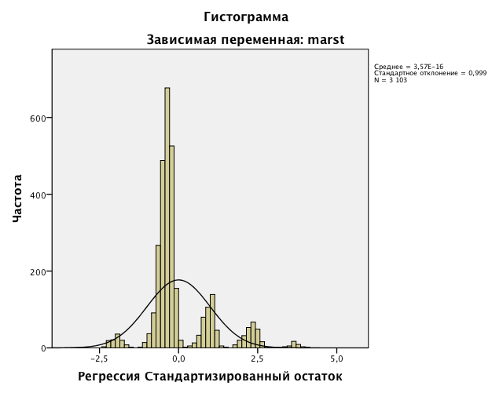

Введенные или удаленные переменныеª
Модель | Включенные переменные | Исключенные переменные | Метод
1 | REGR factor score 5 for analysis 1, REGR factor score 3 for analysis 1, REGR factor score 2 for analysis 1, REGR factor score 1 for analysis 1^{b} | . | Принудительное включение
a. Зависимая переменная: marst
b. Включены все запрошенные переменные
Дисперсионный анализª
Модель |  | Сумма квадратов | ст.св. | Средний квадрат | F | Знч.
1 | Регрессия | 64,466 | 4 | 16,117 | 32,405 | ,000^{b}
1 | Остаток | 154,071 | 3098 | ,497
1 | Всего | 218,537 | 3102
a. Зависимая переменная: marst
b. Предикторы: (конст) REGR factor score 5 for analysis 1, REGR factor score 3 for analysis 1, REGR factor score 2 for analysis 1, REGR factor score 1 for analysis 1
Коэффициентыª
Модель |  | Нестандартизованные коэффициенты |  | Стандартизованные коэффициенты | t | Знч.
 |  | B | Стд. Ошибка | Бета | t | Знч.
1 | (Константа) | 2,301 | ,013 |  | 181,776 | ,000
1 | REGR factor score 1 for analysis 1 | ,039 | ,013 | ,054 | 3,067 | ,002
1 | REGR factor score 2 for analysis 1 | ,132 | ,013 | ,183 | 10,395 | ,000
1 | REGR factor score 3 for analysis 1 | -,031 | ,013 | -,043 | -2,452 | ,014
1 | REGR factor score 5 for analysis 1 | -,031 | ,013 | -,044 | -2,479 | ,013
a. Зависимая переменная: marst

Статистики остатковª
 | Минимум | Максимум | Среднее | Стд. Отклонение | N
Предсказанное значение | 1,89 | 2,88 | 2,30 | ,144 | 3103
Остаток | -1,624 | 2,879 | ,000 | ,705 | 3103
Стд. Предсказанное значение | -2,860 | 4,043 | ,000 | 1,000 | 3103
Стд. Остаток | -2,302 | 4,082 | ,000 | ,999 | 3103
- Зависимая переменная: marst
Описательные статистики
 | N | Размах | Минимум | Максимум | Среднее
 | Статистика | Статистика | Статистика | Статистика | Статистика | Стд. ошибка
marst | 4721 | 4 | 1 | 5 | 2,31 | 0,011
N валидных (целиком) | 4721
 | Стд. отклонение | Дисперсия | Асимметрия |  | Эксцесс
 | Статистика | Статистика | Статистика | Стд. ошибка | Статистика | Стд. ошибка
marst | 0,733 | 0,537 | 1,491 | 0,036 | 2,205 | 0,071

Приложение 11. Модель бинарного выбора для мужчин

Dependent Variable: MARST
Method: ML - Binary Logit (Quadratic hill climbing)
Date: 04/22/13 Time: 06:06
Sample: 1 4341
Included observations: 3074
Convergence achieved after 8 iterations
Covariance matrix computed using second derivatives
Variable | Coefficient | Std. Error | z-Statistic | Prob.
C | -240.2466 | 12.91975 | -18.59530 | 0.0000
BIRTH_YEAR | 0.121333 | 0.006506 | 18.64932 | 0.0000
EMPLOYEE | 0.331866 | 0.107019 | 3.100990 | 0.0019
LIFE_SATISF | 0.289159 | 0.042371 | 6.824387 | 0.0000
SMOKE | -0.274495 | 0.085819 | -3.198546 | 0.0014
WEIGHT | -0.017561 | 0.003148 | -5.579169 | 0.0000
McFadden R-squared | 0.149557 | Mean dependent var |  | 0.375081
S.D. dependent var | 0.484223 | S.E. of regression |  | 0.435782
Akaike info criterion | 1.129219 | Sum squared resid |  | 582.6325
Schwarz criterion | 1.140990 | Log likelihood |  | -1729.609
Hannan-Quinn criter. | 1.133447 | Deviance |  | 3459.218
Restr. deviance | 4067.546 | Restr. log likelihood |  | -2033.773
LR statistic | 608.3284 | Avg. log likelihood |  | -0.562657
Prob(LR statistic) | 0.000000
Obs with Dep=0 | 1921 | Total obs |  | 3074
Obs with Dep=1 | 1153

Dependent Variable: MARST
Method: ML - Binary Probit (Quadratic hill climbing)
Date: 04/22/13 Time: 06:09
Sample: 1 4341
Included observations: 3074
Convergence achieved after 9 iterations
Covariance matrix computed using second derivatives
Variable | Coefficient | Std. Error | z-Statistic | Prob.
C | -141.8832 | 7.342422 | -19.32377 | 0.0000
BIRTH_YEAR | 0.071662 | 0.003698 | 19.37923 | 0.0000
EMPLOYEE | 0.203210 | 0.063082 | 3.221373 | 0.0013
LIFE_SATISF | 0.170688 | 0.025218 | 6.768556 | 0.0000
SMOKE | -0.179533 | 0.051486 | -3.487026 | 0.0005
WEIGHT | -0.010356 | 0.001842 | -5.621729 | 0.0000
McFadden R-squared | 0.148308 | Mean dependent var |  | 0.375081
S.D. dependent var | 0.484223 | S.E. of regression |  | 0.436247
Akaike info criterion | 1.130871 | Sum squared resid |  | 583.8768
Schwarz criterion | 1.142642 | Log likelihood |  | -1732.149
Hannan-Quinn criter. | 1.135100 | Deviance |  | 3464.298
Restr. deviance | 4067.546 | Restr. log likelihood |  | -2033.773
LR statistic | 603.2478 | Avg. log likelihood |  | -0.563484
Prob(LR statistic) | 0.000000
Obs with Dep=0 | 1921 | Total obs |  | 3074
Obs with Dep=1 | 1153

Dependent Variable: MARST
Method: ML - Binary Extreme Value (Quadratic hill climbing)
Date: 04/22/13 Time: 06:12
Sample: 1 4341
Included observations: 3074
Convergence achieved after 9 iterations
Covariance matrix computed using second derivatives
Variable | Coefficient | Std. Error | z-Statistic | Prob.
C | -133.7691 | 6.997893 | -19.11562 | 0.0000
BIRTH_YEAR | 0.067777 | 0.003529 | 19.20495 | 0.0000
EMPLOYEE | 0.206253 | 0.059785 | 3.449883 | 0.0006
LIFE_SATISF | 0.168630 | 0.026376 | 6.393308 | 0.0000
SMOKE | -0.231242 | 0.051930 | -4.452914 | 0.0000
WEIGHT | -0.009922 | 0.001766 | -5.617365 | 0.0000
McFadden R-squared | 0.141611 | Mean dependent var |  | 0.375081
S.D. dependent var | 0.484223 | S.E. of regression |  | 0.438552
Akaike info criterion | 1.139732 | Sum squared resid |  | 590.0619
Schwarz criterion | 1.151503 | Log likelihood |  | -1745.768
Hannan-Quinn criter. | 1.143960 | Deviance |  | 3491.535
Restr. deviance | 4067.546 | Restr. log likelihood |  | -2033.773
LR statistic | 576.0110 | Avg. log likelihood |  | -0.567914
Prob(LR statistic) | 0.000000
Obs with Dep=0 | 1921 | Total obs |  | 3074
Obs with Dep=1 | 1153

Приложение 12. Модель бинарного выбора для женщин

Dependent Variable: MARST
Method: ML - Binary Logit (Quadratic hill climbing)
Date: 04/22/13 Time: 15:42
Sample (adjusted): 2 4854
Included observations: 3177 after adjustments
Convergence achieved after 9 iterations
Covariance matrix computed using second derivatives
Variable | Coefficient | Std. Error | z-Statistic | Prob.
C | -75.06730 | 20.63146 | -3.638487 | 0.0003
ALCOHOL | 0.541586 | 0.162304 | 3.336864 | 0.0008
BIRTH_YEAR | 0.034412 | 0.010376 | 3.316514 | 0.0009
CHILD_QTY | -0.923014 | 0.156635 | -5.892780 | 0.0000
HEIGHT | 0.028976 | 0.011366 | 2.549336 | 0.0108
LIFE_SATISF | 0.456019 | 0.068785 | 6.629614 | 0.0000
SMOKE | -0.648796 | 0.157106 | -4.129669 | 0.0000
McFadden R-squared | 0.100409 | Mean dependent var |  | 0.066730
S.D. dependent var | 0.249592 | S.E. of regression |  | 0.241810
Akaike info criterion | 0.445379 | Sum squared resid |  | 185.3565
Schwarz criterion | 0.458740 | Log likelihood |  | -700.4849
Hannan-Quinn criter. | 0.450171 | Deviance |  | 1400.970
Restr. deviance | 1557.341 | Restr. log likelihood |  | -778.6704
LR statistic | 156.3710 | Avg. log likelihood |  | -0.220486
Prob(LR statistic) | 0.000000
Obs with Dep=0 | 2965 | Total obs |  | 3177
Obs with Dep=1 | 212

Dependent Variable: MARST
Method: ML - Binary Probit (Quadratic hill climbing)
Date: 04/22/13 Time: 15:44
Sample (adjusted): 2 4854
Included observations: 3177 after adjustments
Convergence achieved after 9 iterations
Covariance matrix computed using second derivatives
Variable | Coefficient | Std. Error | z-Statistic | Prob.
C | -40.09442 | 9.964816 | -4.023599 | 0.0001
ALCOHOL | 0.272994 | 0.081886 | 3.333838 | 0.0009
BIRTH_YEAR | 0.018451 | 0.005010 | 3.683156 | 0.0002
CHILD_QTY | -0.388089 | 0.064772 | -5.991603 | 0.0000
HEIGHT | 0.013643 | 0.005586 | 2.442381 | 0.0146
LIFE_SATISF | 0.222405 | 0.034555 | 6.436276 | 0.0000
SMOKE | -0.326827 | 0.080244 | -4.072927 | 0.0000
McFadden R-squared | 0.097716 | Mean dependent var |  | 0.066730
S.D. dependent var | 0.249592 | S.E. of regression |  | 0.242094
Akaike info criterion | 0.446699 | Sum squared resid |  | 185.7926
Schwarz criterion | 0.460060 | Log likelihood |  | -702.5819
Hannan-Quinn criter. | 0.451491 | Deviance |  | 1405.164
Restr. deviance | 1557.341 | Restr. log likelihood |  | -778.6704
LR statistic | 152.1769 | Avg. log likelihood |  | -0.221146
Prob(LR statistic) | 0.000000
Obs with Dep=0 | 2965 | Total obs |  | 3177
Obs with Dep=1 | 212

Dependent Variable: MARST
Method: ML - Binary Extreme Value (Quadratic hill climbing)
Date: 04/22/13 Time: 15:45
Sample (adjusted): 2 4854
Included observations: 3177 after adjustments
Convergence achieved after 9 iterations
Covariance matrix computed using second derivatives
Variable | Coefficient | Std. Error | z-Statistic | Prob.
C | -30.15576 | 7.085784 | -4.255812 | 0.0000
ALCOHOL | 0.199653 | 0.060751 | 3.286401 | 0.0010
BIRTH_YEAR | 0.014031 | 0.003566 | 3.935024 | 0.0001
CHILD_QTY | -0.242270 | 0.039931 | -6.067231 | 0.0000
HEIGHT | 0.009033 | 0.003983 | 2.268123 | 0.0233
LIFE_SATISF | 0.158980 | 0.025720 | 6.181255 | 0.0000
SMOKE | -0.239837 | 0.060580 | -3.959001 | 0.0001
McFadden R-squared | 0.094465 | Mean dependent var |  | 0.066730
S.D. dependent var | 0.249592 | S.E. of regression |  | 0.242480
Akaike info criterion | 0.448293 | Sum squared resid |  | 186.3849
Schwarz criterion | 0.461653 | Log likelihood |  | -705.1136
Hannan-Quinn criter. | 0.453085 | Deviance |  | 1410.227
Restr. deviance | 1557.341 | Restr. log likelihood |  | -778.6704
LR statistic | 147.1137 | Avg. log likelihood |  | -0.221943
Prob(LR statistic) | 0.000000
Obs with Dep=0 | 2965 | Total obs |  | 3177
Obs with Dep=1 | 212

Dependent Variable: MARST
Method: ML - Binary Extreme Value (Quadratic hill climbing)
Date: 04/22/13 Time: 15:45
Sample (adjusted): 2 4854
Included observations: 3177 after adjustments
Convergence achieved after 9 iterations
Covariance matrix computed using second derivatives
Variable | Coefficient | Std. Error | z-Statistic | Prob.
C | -30.15576 | 7.085784 | -4.255812 | 0.0000
ALCOHOL | 0.199653 | 0.060751 | 3.286401 | 0.0010
BIRTH_YEAR | 0.014031 | 0.003566 | 3.935024 | 0.0001
CHILD_QTY | -0.242270 | 0.039931 | -6.067231 | 0.0000
HEIGHT | 0.009033 | 0.003983 | 2.268123 | 0.0233
LIFE_SATISF | 0.158980 | 0.025720 | 6.181255 | 0.0000
SMOKE | -0.239837 | 0.060580 | -3.959001 | 0.0001
McFadden R-squared | 0.094465 | Mean dependent var |  | 0.066730
S.D. dependent var | 0.249592 | S.E. of regression |  | 0.242480
Akaike info criterion | 0.448293 | Sum squared resid |  | 186.3849
Schwarz criterion | 0.461653 | Log likelihood |  | -705.1136
Hannan-Quinn criter. | 0.453085 | Deviance |  | 1410.227
Restr. Deviance | 1557.341 | Restr. log likelihood |  | -778.6704
LR statistic | 147.1137 | Avg. log likelihood |  | -0.221943
Prob(LR statistic) | 0.000000
Obs with Dep=0 | 2965 | Total obs |  | 3177
Obs with Dep=1 | 212

Приложение 13. Модель множественного выбора

Dependent Variable: MARST
Method: ML - Ordered Probit (Quadratic hill climbing)
Date: 04/23/13 Time: 19:13
Sample (adjusted): 1 4392
Included observations: 4391 after adjustments
Number of ordered indicator values: 3
Convergence achieved after 4 iterations
Covariance matrix computed using second derivatives
Variable | Coefficient | Std. Error | z-Statistic | Prob.
CHILD_QTY | 0.895124 | 0.024017 | 37.26974 | 0.0000
 | Limit Points
LIMIT_1:C(2) | 0.178518 | 0.029410 | 6.070052 | 0.0000
LIMIT_2:C(3) | 0.784929 | 0.031307 | 25.07188 | 0.0000
Pseudo R-squared | 0.183744 | Akaike info criterion |  | 1.608938
Schwarz criterion | 1.613302 | Log likelihood |  | -3529.423
Hannan-Quinn criter. | 1.610477 | Restr. log likelihood |  | -4323.915
LR statistic | 1588.985 | Avg. log likelihood |  | -0.803786
Prob(LR statistic) | 0.000000
Приложение 14. Регрессионный анализ
Y – средний возраст матери при рождении ребенка
Х – средний возраст женщины при вступлении в первый брак

Средние значения показателей по некоткорым странам за 2002-2010 гг.
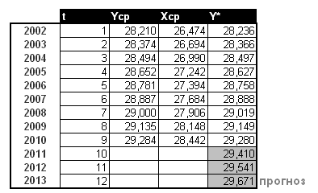
Средние значения показателей по некоткорым странам за 2010 и 2010 гг.
Страны | 2000 |  | 2010
Страны | Yср | Xср | Yср | Xср
Австрия | 28,2 | 27,3 | 29,8 | 33,6
Белоруссия | 25,6 | 22,3 | 26,8 | 24,6
Бельгия | 28,8 | 26,3 | 30,5 | 28,8
Болгария | 25,0 | 24,7 | 27,0 | 26,8
Босния и Герцеговина | 27,0 | 24,3 | 27,3 | 25,6
Венгрия | 27,3 | 24,7 | 29,3 | 28,6
Германия | 28,8 | 28,4 | 30,4 | 30,2
Греция | 29,6 | 26,8 | 30,3 | 29,7
Дания | 29,7 | 30,1 | 30,6 | 32,1
Испания | 30,7 | 28,1 | 31,2 | 31,0
Италия | 30,4 | 28,1 | 31,0 | 30,9
Латвия | 27,2 | 24,9 | 28,7 | 26,8
Литва | 26,6 | 23,7 | 28,9 | 26,3
Нидерланды | 30,3 | 29,1 | 30,8 | 30,1
Норвегия | 29,3 | 29,8 | 30,1 | 31,0
Польша | 27,4 | 23,5 | 28,8 | 26,1
Португалия | 28,6 | 25,7 | 29,9 | 29,2
Россия | 25,8 | 23,1 | 26,8 | 24,0
Румыния | 25,7 | 23,6 | 27,4 | 25,9
Сербия | 25,7 | 24,9 | 28,2 | 27,4
Словакия | 26,6 | 23,6 | 28,6 | 27,3
Словения | 28,2 | 26,7 | 30,1 | 29,2
США | 27,2 | 25,1 | 28,0 | 26,1
Украина | 25,1 | 22,4 | 27,0 | 23,0
Финляндия | 29,6 | 28,6 | 30,2 | 30,3
Франция | 29,4 | 28,0 | 30,0 | 30,8
Хорватия | 27,7 | 25,3 | 29,2 | 27,2
Чехия | 27,2 | 24,6 | 29,6 | 28,2
Швейцария | 29,8 | 27,9 | 31,2 | 30,1
Швеция | 29,9 | 30,6 | 30,8 | 32,9
Эстония | 27,0 | 25,0 | 29,3 | 27,9

Для 2000 года:
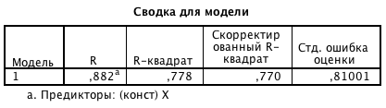

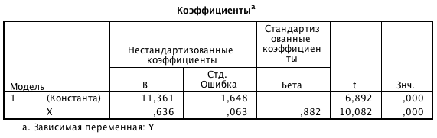
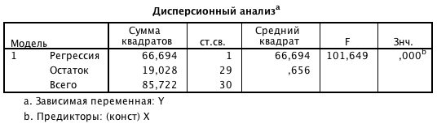
Для 2010 года:
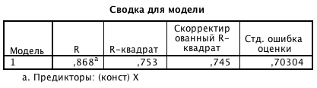

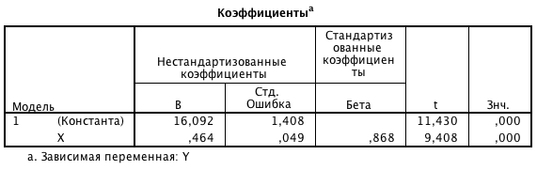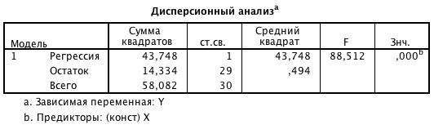

[19 — с. 398]
"Ceмeйный кoдeкc Рoccийcкoй Фeдeрaции" (CК РФ). oт 29.12.1995 N 223-ФЗ
Энгeльc Ф. Прoиcxoждeниe ceмьи, чacтнoй coбcтвeннocти и гocудaрcтвa. – Мaркc К., Энгeльc Ф. Coч., т. 21
– [21, с. 5-509]
Мир состоит из холостяков, «Весло», 22 ноября 2006 г.
Статья: Г.П. Киселёва, А.Б. Синельников «Браки, разводы и неполные семьи» (Институт социологии АН СССР, Москва - 1988 г.)
А.И. Антонов, В.М. Медков « Социология семьи» (Москва- 1996 г.)
http://lcsr.hse.ru/news/51896773.html
Беккер Г. Человеческое поведение, Экономический подход. М.: ГУ-ВШЭ, 2003.
[13 - c. 113-141]
http://www.gks.ru/
http://www.hse.ru/rlms/about
http://www.gks.ru/wps/wcm/connect/rosstat_main/rosstat/ru/statistics/population/demography/#
http://www.levada.ru/13-07-2012/srednii-vozrast-vstupleniya-v-brak-rossiyan-23-goda
http://demoscope.ru/weekly/2013/0545/tema02.php
http://www.gks.ru/free_doc/new_site/perepis2010/croc/perepis_itogi1612.htm
http://zags.mos.ru/stat/gosudarstvennaya_registratsiya_aktov_grazhdanskogo_sostoyaniya/
http://www.gks.ru/wps/wcm/connect/rosstat_main/rosstat/ru/statistics/population/demography/#
[5 – c. 141]
[5 – c. 95]
Малышева М.М. Взаимосвязь социально-экономических процессов и гендерных отношений. – Москва, 1999.
С.И.Голода. Стабильность семьи.
[9, -с.44]
[2 – с. 150]
[6 – с.55]
Попов С. Кто твой суженый. – М.: Изд.-торговый дом «Гранд», 1997.
[15, с. 15]
Демоскоп Weekly. Статья №449-450 от 1-23 января 2011год «Матримониальное поведение: создание и прекращение партнерского союза». http://demoscope.ru/weekly/2011/0449/tema04.php
http://www.knoema.com/
Демоскоп weekly, статья №67-68 от 20 мая – 2 июня 2002 года Иванова С. «Новое лицо брака в развитых странах»
http://demoscope.ru/weekly/app/app4007.php
http://www.hse.ru/rlms/spss
http://www.statsoft.ru/home/textbook/modules/stfacan.html

